Утверждаю

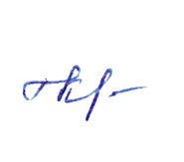
Заместитель начальника муниципального казенного учреждения «Отдел культуры, архивного дела, молодежной политики и спорта администрации Зейского муниципального округа»
__________________ К.М. Шкилева
24.01.2024 г.

Текстовой отчёт
о работе культурно-досуговых учреждений
Зейского района Амурской области за 2023 год

1.Основными целями и задачами учреждений культуры в 2023 году являлись:
разработка и осуществление на территории Зейского района эффективной политики в области культуры, обеспечивающей необходимые условия для реализации конституционных прав граждан на свободу творчества, участие в культурной жизни и пользование учреждениями культуры и спорта, доступ к культурным ценностям, библиотечным фондам, сохранение исторического и культурного наследия;
развитие, обновление и повышение качества предоставляемых услуг;
совершенствование системы организации досуга в целях удовлетворения потребностей населения в разноплановом культурном отдыхе;
сохранение положительного опыта работы предыдущих лет;
создание благоприятной культурной среды для воспитания и развития личности, формирования у жителей позитивных ценностных установок.

2.Сеть культурно-досуговых учреждений включает в себя:
2.1. В состав муниципального учреждения «Социально-культурный центр Зейского района» входит 24 структурных подразделения (Дома культуры, сельские клубы), а также структурное подразделение «Центральная библиотека Зейского района», которая включает в себя 21 библиотеку.
Структурных преобразований учреждений культуры в 2023 году не осуществлялось.
С 16 января на основании постановления администрации Зейского муниципального округа Амурской области от 16 января 2024 г. № 30 муниципальное учреждение «Социально - культурный центр Зейского района» переименовано в муниципальное автономное учреждение «Социально-культурный центр Зейского муниципального округа».
3.Материально-техническая база КДУ, её состояние и развитие, проведение капитальных ремонтов с указанием источников финансирования, перевод в приспособленные здания или помещения

Укрепление материально-технической базы отрасли культуры остаётся важнейшим направлением деятельности культуры. Основными материальными ресурсами учреждений является оснащение техническим оборудованием и обеспеченность помещениями.

1.1. В 2023 году на ремонт учреждений культуры затрачено 3126,257 тыс. руб. в том числе:
- ДК п. Огорон замена окон - 1 050,000 тыс. руб.
- ДК п. Тунгала замена окон, входных дверей, ремонт полов, косметический ремонт - 2 076,257 тыс. руб.

Тип учреждения культуры | Потребность в укреплении материально-технической базы | Потребность в проведении работ по текущему ремонту  (виды работ) | Потребность в проведении работ по капитальному ремонту  (виды работ) | Находятся в аварийном состоянии | Планируемые мероприятия на 2024 г.
ДК с. Алгач |  | Утепление стен здания, замена входных дверей |  | нет | Утепление стен здания, замена входных дверей
ДК с. Амуро-Балтийск |  |  | Требуется капитальный ремонт (замена кровли, ремонт стропильной системы и перекрытия, утепление стен) | В предаварийном состоянии потолок в зрительном зале | Капитальный ремонт (замена кровли, ремонт стропильной системы и
СК с. Березовка |  |  |  | нет
ДК п. Береговой |  | Необходим ремонт электроосвещения |  | нет
ДК с. Бомнак |  | Ремонт системы  отопления |  | нет | Ремонт системы отопления
ДК  п. Верхнезейск |  |  |  | нет
ДК п. Горный |  |  |  | нет
ДК с.Гулик |  |  |  | нет
ДК п. Дугда |  |  |  | нет
ДК с. Ивановка |  |  |  | нет
ДК  с. Николаевка |  |  |  | нет
ДК п. Огорон |  | ремонт входного тамбура, замена внутренних дверных блоков, ремонт отмостки., замена деревянной лестницы к зданию ДК | Замена окон | нет | Замена окон, ремонт входного тамбура, замена внутренних дверных блоков
ДК  п. Поляковский |  |  |  | нет
ДК  п. Снежногорский | Требуется приобретение звукового оборудования | Ремонт кровли |  | нет
ДК  с. Сосновый Бор | Требуется приобретение звукового оборудования | Ремонт входной зоны (бетонная площадка, крыльцо) |  |  | Ремонт входной зоны (бетонная площадка,
ДК п. Тунгала |  | Ремонт входной группы (крыльца, отмостка) |  | нет | Ремонт входной группы (крыльца, отмостка)
ДК с. Умлекан
ДК с. Хвойный
ДК с. Чалбачи |  | Требуется капитальный ремонт (укрепление и выравнивание наружной стен здания, замена кровли, замена системы отопления, ремонт полов) |  | нет | Капитальный ремонт (укрепление и выравнивание наружной стен здания, замена кровли, замена системы отопления, ремонт полов)
ДК с.Заречная Слобода | Требуется приобретение звукового оборудования | Требуется капитальный ремонт (замена кровли, замена окон, замена системы отопления) |  | нет | Капитальный ремонт (замена кровли, замена окон, замена системы отопления)
ДК с. Юбилейный | Требуется приобретение звукового оборудования | Ремонт бетонного крыльца |  | нет | Ремонт бетонного крыльца
СДК с. Овсянка
ДК им. Клепикова с. Овсянка | Требуется приобретение звукового оборудования
ДК п. Октябрьский |  | Ремонт потолка. системы отопления, утепление пристройки |  |  | Ремонт потолка. системы отопления, утепление пристройки
Спорткомплекс с. Октябрьский |  | Замена окон, ремонт системы отопления, замена системы электроосвещения |  |  | Замена окон, ремонт системы отопления
Библиотека  с. Овсянка |  | Требуется ремонт электроосвещения |  | нет
Отдел по методике клубной работы |  |  |  | нет

На приобретение спортивного инвентаря и оборудования затрачено – 56800,00 рублей (электронные мишени).
Пошив сценических костюмов – 61000,00 рублей за счёт собственных средств;
Приобретены за счёт собственных средств:
два МФУ в ДК с. Заречная Слобода и СК с. Березовка,
один ноутбук стоимостью 34999,00 рублей в Дом культуры п. Береговой.
Приобретение музыкальных портативных колонок на сумму 38398,00 рублей за счёт собственных средств для Домов культуры с. Заречная Слобода, п. Юбилейный;
Приобретение звукового оборудования в Дом культуры п. Верхнезейск – 800000,00 рублей за счёт резервного фонда администрации Зейского муниципального округа.
На противопожарные мероприятия в 2023 году затрачено – 895 078,00 рублей, в том числе:
- Капитальный ремонт автоматической установки пожарной сигнализации:
ДК п. Юбилейный – 447 539,00 рублей,
ДК им. Клепикова с. Овсянка – 477 393,00 рублей,
- Приобретение огнетушителей для Домов культуры – 17 955,00 рублей.

Мероприятия по доступности объектов культуры для инвалидов и других маломобильных групп населения

В связи с тем, что в населенных пунктах Зейского района, где располагаются объекты культуры единичные случаи посещения мероприятий людьми категории инвалидов и маломобильных групп населения, мероприятия по доступности не проводились. Обслуживания таких граждан индивидуальное.
В 24 Домах культуры МУ «Социально-культурный центр Зейского района» имеется 56 компьютеров и ноутбуков. К сети Интернет подключено 20 учреждений культуры. Высокоскоростное интернет - соединение в учреждениях культуры Зейского района отсутствует, скорость интернета не более 10 Мбит /с, в Доме культуры п. Поляковский скорость 20 Мбит/с. Доступ к интернету – сети для посетителей отсутствуют
В учреждениях культуры в наличии 56 компьютеров, к сети Интернет подключены 20 структурных подразделений, собственный Интернет сайт один http://skczr-zeya.ru/.
4. Состояние финансирования в 2023 году, источники финансирования, развитие платных услуг; работа по «Пушкинской карте»:
Бюджетное финансирование составило в размере 97 904 560,03 рублей,
субсидия из областного бюджета предоставленная для проведения 97-летия Зейского района составила - 472149,00 рублей.
Для ремонта учреждений культуры в п. Огорон и п. Тунгала выделены добровольные пожертвования РАО «РЖД» в размере 3 126 257 руб.
От основных видов уставной деятельности заработано 1 323 085,00 рублей, от сдачи в аренду 745 331,00 рублей, привлечено спонсорских средств 207 000,00 рублей.
МУ «Социально-культурный центр Зейского района не является участником программы «Пушкинская карта». В связи с переименованием МУ «СКЦ Зейского района» планируется подключение к программе в первом квартале 2024 года.

5.Кадровое обеспечение

Штатная численность работников МУ СКЦ Зейского района по состоянию на 01.01.2024 составила 71,75 штатных единиц, в том числе:
- администрация (управление) 1,00 штатная единица,
- методический отдел 5,25 штатных единиц,
- отдел культурно-досуговой деятельности – 47,25 штатных единиц,
- структурное подразделение «Центральная библиотека Зейского района» - 18,25 штатных единиц.
Штатная численность работников МУ СКЦ Зейского района по состоянию на 01.01.2024 составила 71 штатных единиц.
К основному персоналу относятся 53 человек в том числе 7 человек методический отдел:
1 специалист по самодеятельному творчеству,
3 специалиста по методике клубной работы,
2 звукорежиссёр,
1 художник-модельер театрального костюма.
47 человек отдел культурно-досуговой деятельности, в том числе:
17 художественных руководителей (ДК с. Алгач, ДК п. Береговой, ДК с. Бомнак, ДК п. Верхнезейск, ДК Дугда, ДК с. Заречная Слобода, ДК с. Ивановка, ДК с. Николаевка, ДК п. Поляковский, ДК п. Снежногорский, ДК с. Сосновый Бор, ДК п. Тунгала, ДК с. Умлекан, ДК п. Хвойный, ДК п. Юбилейный, ДК им. Клепикова с. Овсянка, ДК с. Октябрьский)
12 культорганизатор (ДК с. Алгач, ДК с. Амуро-Балтийск, ДК п. Береговой, СК с. Березовка, ДК с. Бомнак, ДК п. Горный, ДК с. Гулик, ДК с. Заречная Слобода, ДК с. Сосновый Бор, ДК с. Чалбачи, ДК им. Клепикова с. Овсянка, ДК с. Октябрьский)
2 руководитель самодеятельного хореографического коллектива (ДК п. Береговой, СДК с. Овсянка)
1 руководитель самодеятельного вокального коллектива (ДК с. Октябрьский)
6 руководитель кружка (ДК п. Береговой, ДК п. Верхнезейск, ДК Дугда, ДК п. Юбилейный, ДК им. Клепикова с. Овсянка, ДК с. Сосновый Бор)
1 руководитель кружка по национальной культуре (ДК с. Бомнак)
1 аккомпаниатор (ДК с. Заречная Слобода)
1 руководитель самодеятельного театрального коллектива (ДК им. Клепикова с. Овсянка)
2 хормейстер (ДК им. Клепикова с. Овсянка, ДК с. Заречная Слобода)
1 художник-модельер театрального костюма (ДК им. Клепикова с. Овсянка)
1 художник-декоратор (СДК с. Овсянка)
1 человек административно-управленческий персонал:
директор МУ СКЦ Зейского района.

Переводов на неполный рабочий день по инициативе работодателя в течение 2023 не проводилось.
В учреждении принято положение по нормированию труда. Расчет штатной численности производится в соответствии с рекомендациями «Минимальный стандарт деятельности муниципальных культурно-досуговых учреждений Амурской области» (приложение к постановлению коллегии министерства культуры и архивного дела Амурской области от 18.11.2009 № 2) и объемом доведенного муниципального задания.
В Муниципальном учреждении культуры «Социально - культурный центр Зейского района» (без учета структурного подразделения Центральная библиотека Зейского района») за 2023 год принято на работу 12 человек (оформлено трудовых договоров (эффективных контрактов)):
- художественный руководитель 1;
- хормейстер (в том числе по внешнему совместительству 0,5);
-художник-декоратор 1(внутреннее совместительство 0,4)
-аккомпаниатор 1(внутреннее совместительство);
-заведующий отделом 1(внутреннее совместительство 1);
-ведущий методист1(внутреннее совместительство 1)
- культорганизатор 6 (в том числе по внутреннему совместительству 9, по внешнему совместительству 0,5).
Расторгнуто 14 трудовых договоров (по инициативе работника 14) в том числе:
- 3 художественный руководитель;
- 1 хормейстер;
- 1 аккомпаниатор;
- 1 заведующий отделом;
- 1 ведущий методист;
- 2 руководитель кружка (в том числе по внешнему совместительству 0,5 внутреннему совместительству 1,5);
- 5 культорганизатор (в том числе по внутреннему совместительству 4, по внешнему совместительству 1).
Оформлено 171 договоров гражданско-правового характера (проведение дискотек, ремонтные работы в зданиях Домов культуры, отопление зданий Домов культуры, услуги по охране объектов).
Среднесписочная численность за 2023 год по учреждению (без учета структурного подразделения Центральная библиотека Зейского района») составила 53 единиц, коэффициент текучести кадров составил 14/53=0,26 или 26 %. В 2022 году 37 % (без учета структурного подразделения Центральная библиотека Зейского района»).
В течение 2023 года было оформлено 44 приказа о направлении работников в командировки (без учета структурного подразделения Центральная библиотека Зейского района»):
- 1 участие фестиваль «Уголок России-отчий дом, посвященный 165-лет образ Амурск обл.
- 1 участие в международной премия «Мы вместе» г. Благовещенск,
- 1 участие в региональном фестивале национальных культур танцевального коллектива «Юктэкэн» «Амур-река дружбы»,
- 1 участие в «Праздник Амура-23» - с. Поярково;
- 1 участие в лыжных гонках в зачет XXXVII областной сельской спартакиады;
- 8 участие в праздничном мероприятии «День оленевода и охотника»»
В 2023 году 2 сотрудника прошли обучение на курсах повышения квалификации.
В течение 2023 года было оформлено 193 приказа о направлении работников в отпуска (без учета структурного подразделения Центральная библиотека Зейского района»), в том числе:
- 165 ежегодные оплачиваемые отпуска;
- 28 отпуск без оплаты.
В течение года было предъявлено к оплате 29 листков нетрудоспособности (с учетом структурного подразделения Центральная библиотека Зейского района»). Общее количество дней нетрудоспособности составило 1668 календарных дней, в том числе дней отпуска по уходу за ребенком до достижения 3-х лет 625 календарных дней, по беременности и родам 389 календарных дней.
Средняя численность сотрудников, работавших не полный рабочий день по соглашению между работником и работодателем, составила 10,5 (без учета структурного подразделения Центральная библиотека Зейского района»), или 10,5/5 = 0,20, т.е. 20 % работающих.
Из общего числа сотрудников 53 человек имеют профильное образование по направлению "Культура»:
- 2 высшее,
- 24 работников среднее профессиональное (23 основной персонал, 1 руководитель)
В настоящий момент 1 работник проходит обучение в высшем учебном заведении по направлению дефектологическое образование 4 курс ФГБОУ ВО БГПУ.
С работниками, имеющими не профильное образование, ведется работа по направлению на прохождение переподготовки или получению полного образования по профилю работы.

6.Динамика основных показателей культурно - досуговой деятельности:

№  п/п | Наименование показателя | 2022 | 2023 | Отклонение (+/-) | Примечание
1 | Количество культурно-массовых мероприятий, всего  в том числе: | 6131 | 6065 | -66 | В связи с увольнением сотрудников образовались вакансии: худ. руководители -3, культорганизаторы по 0,5 в двух ДК, руководитель кружка -0,5, хормейстер- 0,5
1.1 | культурно-досуговые | 4436 | 4385 | -50 | х
1.2 | информационно-просветительные | 1696 | 1680 | -16 | х
1.3 | в онлайн-режиме | 655 | 563 | -92 | х
1.4 | на платной основе | 616 | 1048 | +432
2 | Посетители культурно-массовых мероприятий, всего  в том числе: | 246264 | 226900 | -19364 | В отчетный период целевые показатели были выполнены. По сравнению с 2019 годом увеличение составило 12%.
2.1 | посетители культурно-досуговых | 201893 | 188527 | -13366
2.2 | посетители информационно- просветительных | 44371 | 38373 | -5998
2.3 | посетители онлайн мероприятий | 87761 | 84176 | -3585
2.4 | посетители платных мероприятий | 11337 | 15268 | +3931
3. | Количество клубных формирований, всего  в том числе | 154 | 146 | -8 | Объединили клубные формирования одного направления
3.1 | коллективы самодеятельного народного творчества | 124 | 116 | -8 | х
3.2 | любительские объединения и клубы по интересам | 30 | 30
3.3 | кружки технического творчества | 0 | 0
3.4 | спортивные секции | 0 | 0
4 | Участники клубных формирований, всего  в том числе | 1809 | 1755 | -54 | Уменьшение жителей Зейского округа
4.1 | участники коллективов самодеятельного народного творчества | 1453 | 1366 | -87 | х
4.2 | участники любительских объединений и клубов по интересам | 356 | 389 | +33 | х
4.3 | участники кружков технического творчества | 0 | 0
4.4 | участники спортивных секций | 0 | 0

7. Организация культурно – массовых мероприятий по направлениям:

патриотические - 1197 (1026 офлайн, 171 онлайн), посещений - 58454 (32246 офлайн, 26208 онлайн).
Ежегодно во всех населенных пунктах Зейского района пристальное внимание уделяется организации и проведению мероприятий, посвященных годовщинам Победы в Великой Отечественной войне.
Не является исключением и п. Верхнезейск, где проводится цикл мероприятий, посвящённых 78-летию Победы в Великой Отечественной войне.
Состоялась патриотическая акция «Георгиевская ленточка», проведён автопробег с участием нескольких десятков автомобилей. Более 350 жителей поселка и военнослужащих базируемых военных частей Министерства Обороны Российской Федерации, ведущих строительство второй ветки БАМа, собрались на территории плаца МАОУ Верхнезейская СОШ для участия в митинге «Подвигу народа быть в веках!». С приветственным словом к жителям обратилась глава сельсовета Венглинская М.В. Строевым маршем, с песнями прошли по плацу военнослужащие и юнармейцы. Коллективы танцевальных групп Дома культуры «Орхидея», «Капелька», «Стиль», кружка сольного пения «Радуга», группа детей детского сада, военнослужащие порадовали зрителей своими талантами в праздничном концерте «В огнях победного салюта!». По окончании концерта попробовать кашу из полевой кухни могли все желающие. Спортсмены состязались в гиревом спорте.
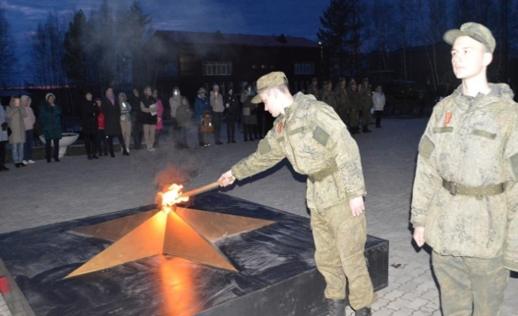
В вечернее время праздничные мероприятия продолжились. Торжественно, ярко прошла церемония зажжения «Вечного огня», символизирующего память народа о павших героях. Честь зажечь огонь была представлена военнослужащему. К вечному огню были возложены красные гвоздики, которые были накануне изготовлены детьми на мастера - классе.

«А память жива!» - под таким названием литературно-музыкальная композиция создала атмосферу важного дня в истории нашей страны, народа, как напоминание о подвиге поколения, защищавшего Родину на фронте и в тылу, как пример героизма, стойкости, любви к Родине.
Огнями свечей, символами неумирающей человеческой памяти, зажжёнными участниками акции «Аллея памяти», озарилась центральная площадь поселка.
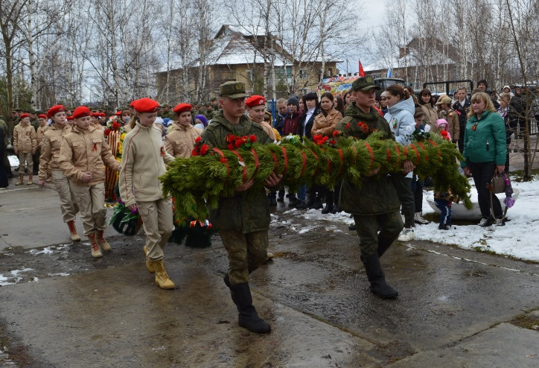
В «Вальсе Победы», под музыку военных лет кружились пары.
Завершились праздничные мероприятия вечером военной песни, которая в годы Великой Отечественной войны обладала мощной силой, укрепляла веру в победу, поднимала дух.
В январе 2023 года состоялись мероприятия, посвященные 79-летию со времени полного освобождения Ленинграда от фашистской блокады (1944 год) и 80 - летию прорыва блокады Ленинграда (1943 год). Жители района приняли участие в мероприятиях, призванных напомнить об одной из самых героических и трагических страниц Великой Отечественной войны 1941-1945 гг. Состоялось 55 офлайн мероприятий с участием 1898 человек, а также проведены 10 мероприятий в формате онлайн. Учреждения культуры округа приняли участие во Всероссийской акции «Блокадный хлеб». В рамках акции в 15 населенных пунктах района раздавались информационные листовки и символические 125-граммовые кусочки хлеба блокадного Ленинграда, норма выдачи хлеба на человека в день в период блокады города. В акции «Блокадный хлеб» приняли участие 749 человек.
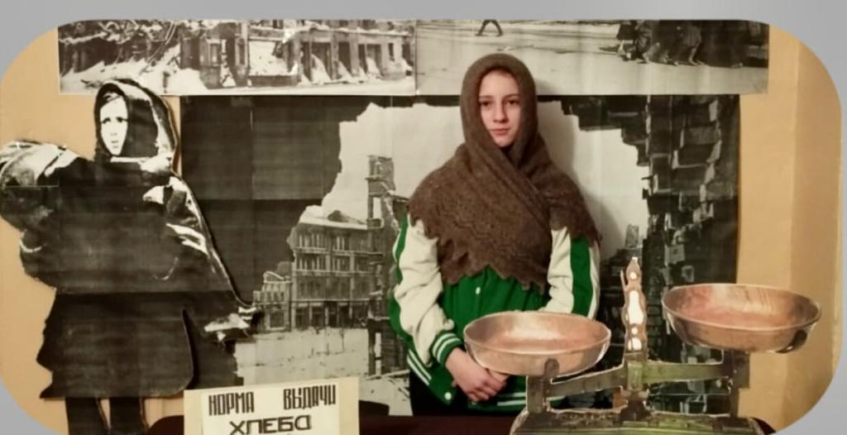
Воспитание чувства патриотизма осуществляется через любовь к истории и культуре родного края.
Так, сотрудники Дома культуры им. Г.П. Клепикова с. Овсянка в течение года планируют и проводят циклы мероприятий – экскурсы в историю.
Одно из таких мероприятий под названием «Трудовой подвиг Тани Тараниной» проведено 1 мая 2023 года - Праздник Весны и Труда. Участники мероприятия собрались во дворе школы около обелиска в память Тани Тараниной - первой трактористки колхоза «Комсомолец», который был установлен в 1967 году.
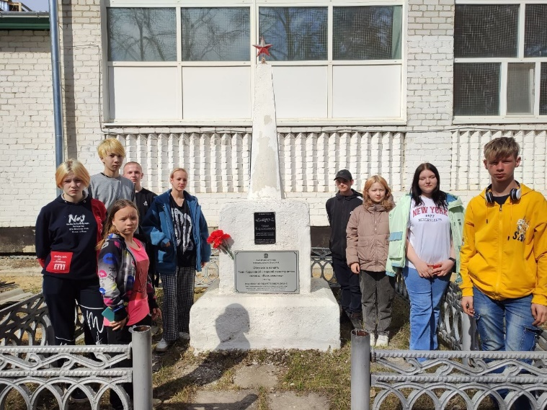
Из рассказа работника Дома культуры дети узнали историю этого объекта культурного наследия. В 1930 году в с. Овсянка комсомольцами был организован колхоз «Комсомолец Севера», председателем которого был избран А.Н. Рыбак. Колхозу был выделен трактор «Фордзон». Комсомолка Татьяна Таранина стала первой трактористкой в новом колхозе. Во время уборки урожая, заснув от усталости, Татьяна надышалась выхлопных газов и спустя два дня умерла в больнице.
По инициативе жителей села в честь девушки и её трудового подвига в селе Овсянка установлен обелиск и названа улица.
Экскурс в историю был завершён возложением цветов в честь трудового подвига Тани Тараниной.

Антинаркотические - 69, посещений - 1310. Использованы следующие формы мероприятий:
- Информационно – просветительная программа «Что уносит дым сигарет?» ДК с. Алгач;
- Тематическая программа «Моё будущее без алкоголя» ДК с. Алгач;
- Беседа «Люди без будущего» СК с. Амуро-Балтийск;
- Устный журнал «Наркомания - чума человечества» СК с. Амуро-Балтийск;
- Беседа «Скажи наркотикам нет» ДК п. Береговой;
- Викторина «Мы за здоровый образ жизни» ДК п. Береговой;
- Информационный час «О вреде курения вейпов» ДК с. Бомнак;
- Акция по пропаганде «Ах, эти вредные привычки» ДК п.Верхнезейск;
- Акция «Пора отказаться от табака» ДК п. Верхнезейск;
- Всемирный День без табака. Беседа «Курение – привычка или зависимость?» ДК п. Горный;
- Акция «Алкоголь - коварный враг» ДК п. Горный;
- Беседа «Табачный туман обмана» СК с. Гулик;
- Познавательная программа «Здоровый образ жизни», посвящённая дню здоровья ДК п. Дугда;
- Информационный час «Катастрофа нашего века» ДК п. Дугда;
- Беседа «Адская зависимость» к международному дню отказа от курения ДК с. Ивановка;
- Беседа «Жизнь без вредных привычек» ДК с. Николаевка;
- Беседа «Пить, курить, себе вредить» ДК с. Николаевка;
- Просмотр поучающего видеоролика «Табачный заговор» ДК им. Г.П. Клепикова с. Овсянка;
- Беседа «Никотин - яд» СДК с. Овсянка;
- Профилактическая беседа «Вредные привычки» ДК с. Октябрьский;
- Беседа «Мир без вредных привычек» ДК с. Октябрьский;
- Беседа «Плохие привычки не наши сестрички» ДК п. Поляковский;
- Акция «Время бросить курить!» ДК п. Снежногорский;
- Акция «Нет табачному дыму!» ДК с. Сосновый Бор;
- Круглый стол «Мы - за чистые легкие» ДК с. Сосновый Бор;
- Круглый стол «Болезнь, несущая смерть» ДК п. Тунгала;
- Информационный час «Будущее без наркотиков» ДК п. Тунгала;
- Конкурс рисунков «Скажи вредным привычкам «Нет!» ДК с.Умлекан;
- Устный журнал «Хотим, чтобы стало модным - здоровым быть и свободным» ДК с. Умлекан;
- Интерактивная беседа «Знай больше - живи дольше!» ДК п. Хвойный;
- Беседа «Курить - здоровью вредить» ДК с. Чалбачи;
- Беседа «Минздрав предупреждает: «Курение - это вред» ДК с.Чалбачи;
- Акция «Территория здравого смысла» ДК с. Заречная Слобода.

по пропаганде здорового образа жизни проведено 426 мероприятий, количество посещений - 10534. Использовались следующие формы в работе: спортивные соревнования по различным видам спорта, велопробеги, спортивно-игровые программы, участие жителей округа во Всероссийской акции «Лыжня России», легкоатлетической эстафете «Победа за нами», беседы и презентации, информационные часы, акции, выставки, спортивные соревнования по футболу. Размещены информационные стенды («Мы за здоровый образ жизни», «Формула здоровья», «Моя спортивная семья», «Победная весна», «Юные силачи», в Домах культуры п. Верхнезейск, п. Горный, п. Береговой с. Овсянка, с. Николаевка, т.д.)
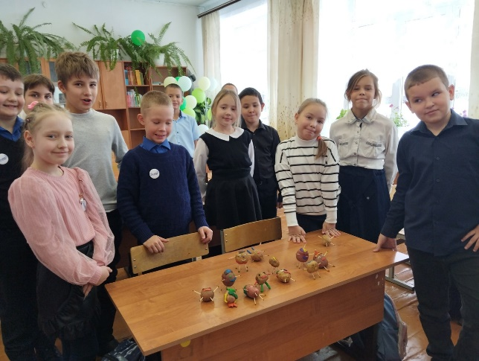
В рамках профилактической операции «Здоровье» работниками Дома культуры п. Горный проведена интерактивная игра «Алфавит или 33 вопроса о здоровье». Участники мероприятия были поделены на команды, задача каждой команды на игровом поле (Алфавите) выбрать букву и ответить на вопрос о здоровье, спрятанный за выбранной буквой.
Работниками Дома культуры п. Береговой проведена игровая программа «В Гостях у Витаминки». Ребята вместе с Витаминкой совершили увлекательное путешествие в мир витаминов, отгадывали загадки и делали веселую зарядку.

по организации семейного досуга населения организовано и проведено 212 мероприятий, посещений - 9060. В этом направлении использовалось в первую очередь многообразие и вариативность, проводились мероприятия следующих форм: конкурсно - игровые программы, акции, беседы, квест-игры, развлекательно - спортивные программы, интерактивные игры, мастер-классы, тематические часы с раздачей буклетов, конкурсы, выставки.
Всего в рамках целевой профилактической операции «Семья» проведено 36 мероприятий, на которых присутствовало – 667 человек.
Основной целью мероприятий, проводимых в рамках операции «Семья» - возрождение традиций семейного уклада, формирование понимания роли семьи, её значимости, формирование правового сознания детей, подростков, их родителей.
В рамках данной операции были проведены мероприятия информационно-просветительского характера: тематические беседы, лекции, информационные часы. О семье, обычаях, традициях, семейных ценностях говорили участники беседы – диалога «Семья - начало всех начал» (ДК п. Береговой), круглого стола «Ценности семьи» (ДК с. Бомнак), информационного часа «Счастливая семья» (ДК п. Горный), тематических часов «Самое главное в жизни - семья» (ДК с. Николаевка) и «Семейные ценности» (ДК п. Тунгала).
В культурно-досуговых учреждениях были оформлены информационные стенды «Роль семьи в современном обществе» (ДК с. Алгач), «Все начинается с семьи» (ДК п. Горный).
На базе МОАУ Овсянковская СОШ работниками Дома культуры имени Г.П. Клепикова с. Овсянка в рамках профилактической операции «Семья» проведена интерактивная беседа для детей «Традиционные ценности семьи России».
Цель занятия: углубить представления воспитанников о ценности семьи и соблюдении добрых традиций, объединяющих родных и близких.
Задачи: раскрыть значение понятия «семейные традиции» на примере трудолюбия, гостеприимства, заботы о близких, проведения праздников и организации совместного отдыха; формировать навыки ответственного поведения в семье; развивать интерес к семейным традициям, праздникам, развивать чувства любви к семье и уважения к родителям.

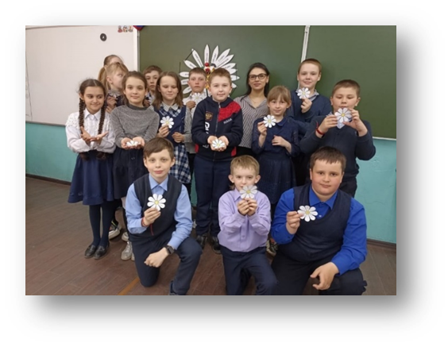
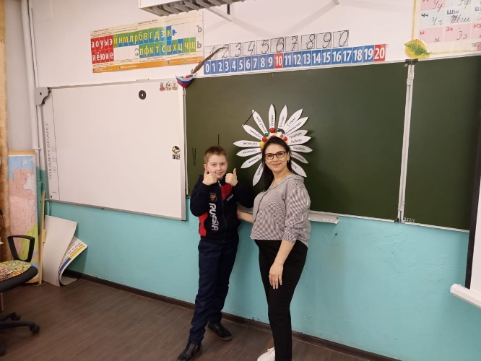

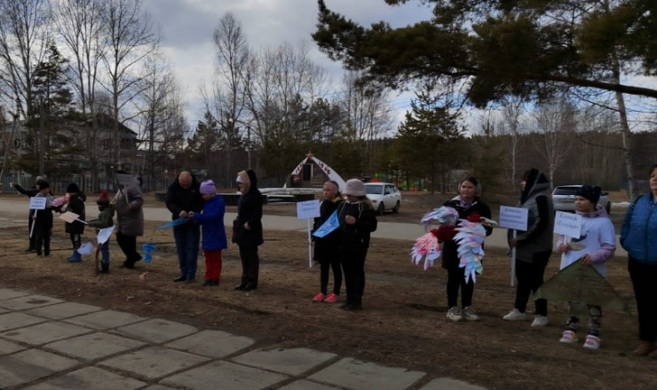
На территории села Сосновый Бор состоялся фестиваль – конкурс воздушных змеев и коинобори «Свободный полёт». Всего в фестивале приняли участие 6 семей, с общим количеством 23 человека. Участники запустили в небо воздушных змеев и птиц.

Районных мероприятий за отчетный период проведено - 48 (конкурсы, флешмобы, спорт – челлендж, акции, мастер-классы и др.):
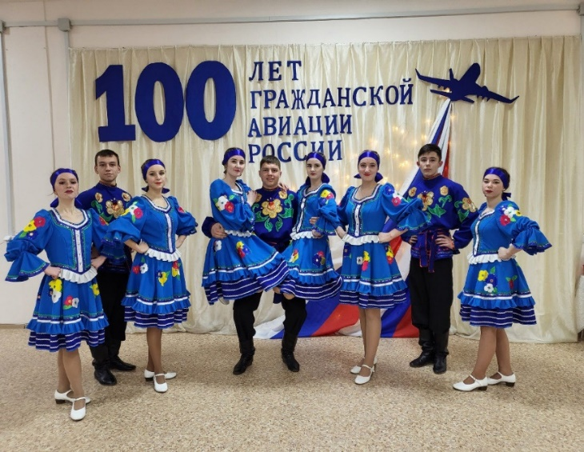
1. Торжественное мероприятие, посвященное 100-летию отечественной гражданской авиации, прошло в Доме культуры села Сосновый Бор. Перед работниками и ветеранами гражданской авиации с концертной программой выступили творческие коллективы Зейского муниципального округа. Глава Зейского района Илона Сысолятина поздравила коллектив Зейского аэропорта с профессиональным праздником и вручила Благодарственные письма сотрудникам посадочных площадок филиала ФКП «Аэропорты Дальнего Востока» - «Аэропорт Зея».

2. С 01 по 22 марта 2023 года на территории Зейского района был проведён конкурс «Сюрприз для любимых!», который приурочен к празднованию Международного женского дня (8 марта). Участие приняла младшая возрастная категория жителей Зейского муниципального округа в количестве 20 человек.
Основными целями и задачами являлись:
- развитие творческого потенциала ребёнка, выявления талантливых детей, создания условий для их самореализации.
- развитие у детей художественного воображения и фантазии;
- воспитание внимательного, заботливого, уважительного отношения к матери, женщине.
- укрепление семейных отношений;
Конкурс был проведен в двух номинациях: «Лучший рисунок» и «Лучшая поделка».
Участникам конкурса было необходимо записать видеоматериал пошагового изготовления подарка.
Для участия в конкурсе принимались работы в любой технике исполнения (папье-маше, тестопластика, пластилинография, бисероплетение, оригами, батик, витраж, граттаж – техника царапания, канзаши, выжигание (выпиливание) по дереву, аппликации из соломки, и др.).
По итогам конкурса было выявлено девять победителей в двух возрастных категориях.
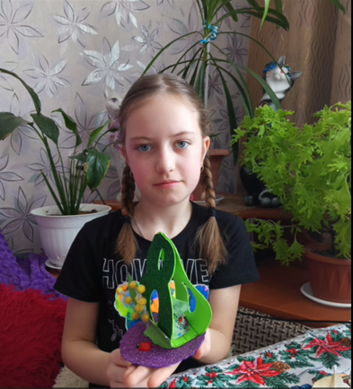
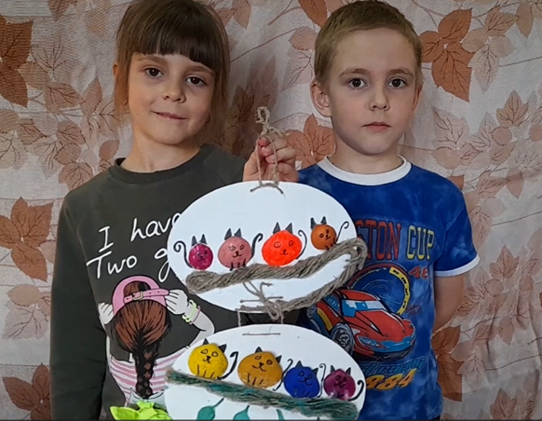

Литовченко Роман и Варвара
с. Берёзовка

Решетова Наталья с. Заречная Слобода

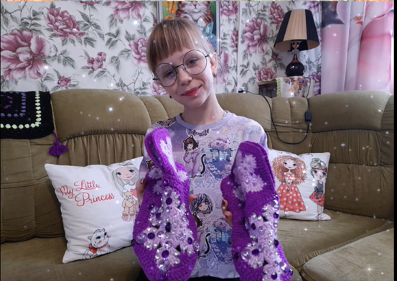

Сыровяткина Софья с. Овсянка


3. Творческий конкурс «Светлая Пасха - чудесная сказка». К участию принимались работы в двух номинациях: «Изобразительное искусство» и «Декоративно – прикладное творчество».
Целями и задачами конкурса являлись:
- Развитие активности и творчества родителей и детей, педагогов (воспитателей) и населения жителей Зейского муниципального округа;
- повышение интереса к изучению истории и традиций праздника Пасха;
- активизация творческой деятельности и создание условий для реализации творческого потенциала жителей Зейского муниципального округа;
- выявление и поддержка талантливых мастеров, знакомство населения с результатами их творческой деятельности.
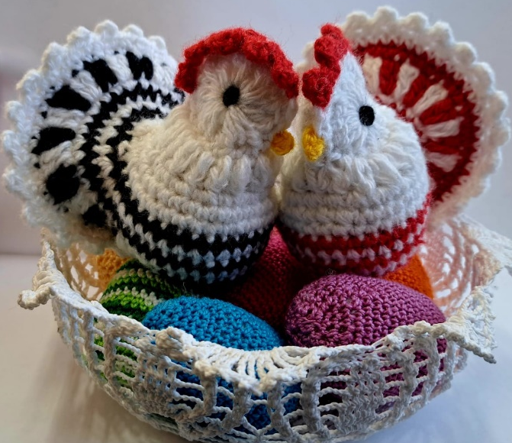
В конкурсе принял участие 81 человек из поселений Зейского муниципального округа.

4. С 01 мая по 30 ноября 2023 года в рамках Года педагога и наставника проведён онлайн-конкурс «Весь этот мир творит наставник» среди руководителей клубных формирований. В соответствии с положением конкурса руководители клубных формирований были поделены на группы. Группы сформированы исходя из творческого направления клубного формирования.
Основными целями и задачами являлись:
- стимулирование профессиональной деятельности, общественной и социальной значимости, престижа труда работников культуры, осуществляющих, в том числе наставническую деятельность в учреждениях культуры Зейского муниципального округа;
- раскрытие конкурсантами своего профессионального потенциала;
- демонстрация новых форм, методов, средств работы с населением Зейского муниципального округа;
- анализ эффективности творческой деятельности руководителей клубных формирований, в том числе в наставнической и педагогической деятельности.
Данный конкурс был разделен на 3 этапа для каждой группы:
1 этап «Медиа-визитка»
Первый этап конкурса заключался в демонстрации наставнического кредо и личностного потенциала участника конкурса. Медиа-визитка участника конкурса представлялась в форме видеоролика (продолжительностью 2-3 минуты) и отображала наиболее значимые аспекты профессиональной деятельности конкурсанта в контексте особенностей района и организации, в которой он работает.
2 этап «Эссе»
Участникам конкурса необходимо было раскрыть мотив выбора творческого направления клубного формирования, собственных подходов к подаче материала занятия, своего понимания миссии руководителя клубного формирования в современном мире, смысла творческой наставнической деятельности, демонстрация видения современных проблем и возможных путей их решения.
3 этап «Творческий показ»
Данный этап направлен на демонстрацию конкурсантом профессиональных компетенций в области подготовки, проведения и анализа занятия как основной формы работы руководителя клубного формирования.
Конкурсантом необходимо было необходимо записать видеоролик занятия по творческому направлению (не более 10 минут), в котором должна отражаться работа руководителя клубного формирования в качестве наставник-ученик.
Данное занятие могло быть направлено на изучение новой темы занятия или же продолжение предыдущей, а также репетиции творческого номера.
По окончанию занятия участники клубного формирования, продемонстрировали результат изученной темы занятия (ДПИ-изготовленное изделие, ИЗО – рисунок, Хореография – постановка танца, Театральное творчество – групповой этюд на понимание изученной темы, Вокал – исполнение музыкального номера).
По итогам конкурса было выявлено 5 победителей.
Победители и участники конкурса в каждой группе были награждены дипломами и сертификатами.

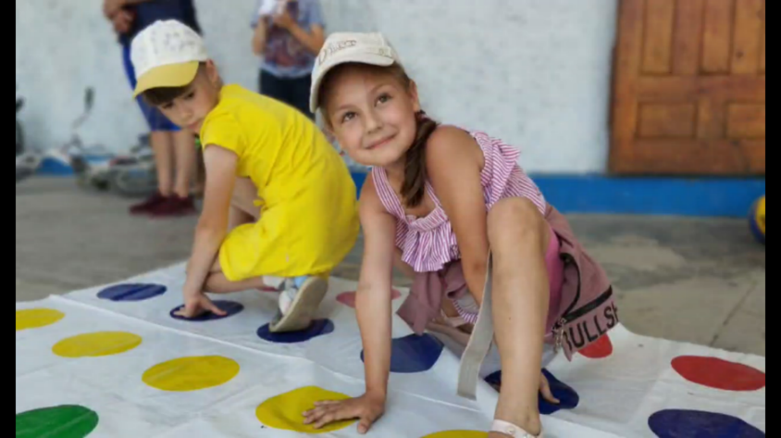
5. Ежегодно летней занятости несовершеннолетних в учреждениях культуры Зейского района уделяется большое внимание – организуется работа приклубных досуговых площадок. В летний период этого года работниками учреждений культуры были организованы и проведены 20 приклубных досуговых площадок.
В целях улучшения работы площадок, обеспечения культурно – досуговой, воспитательной, социальной работы с детьми и подростками в летний период, предупреждения правонарушений среди детей в каникулярный период между учреждениями культуры района был объявлен конкурс на лучшую приклубную досуговую площадку.
Дом культуры п. Береговой
В рамках конкурса все учреждения культуры были поделены на 3 группы в соответствии с численностью населения поселений округа.
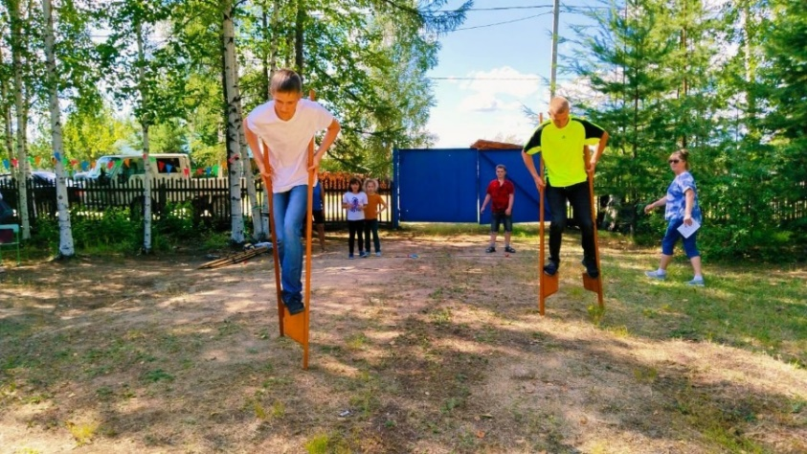
В 1 группе победителем стал Дом культуры п. Береговой, во 2 группе – Дом культуры п. Горный, в 3 группе – сельский клуб с. Березовка.
Победители конкурса награждены дипломами и памятными подарками.
Участники конкурса награждены дипломами участника и поощрительными призами.
Дом культуры п. Горный

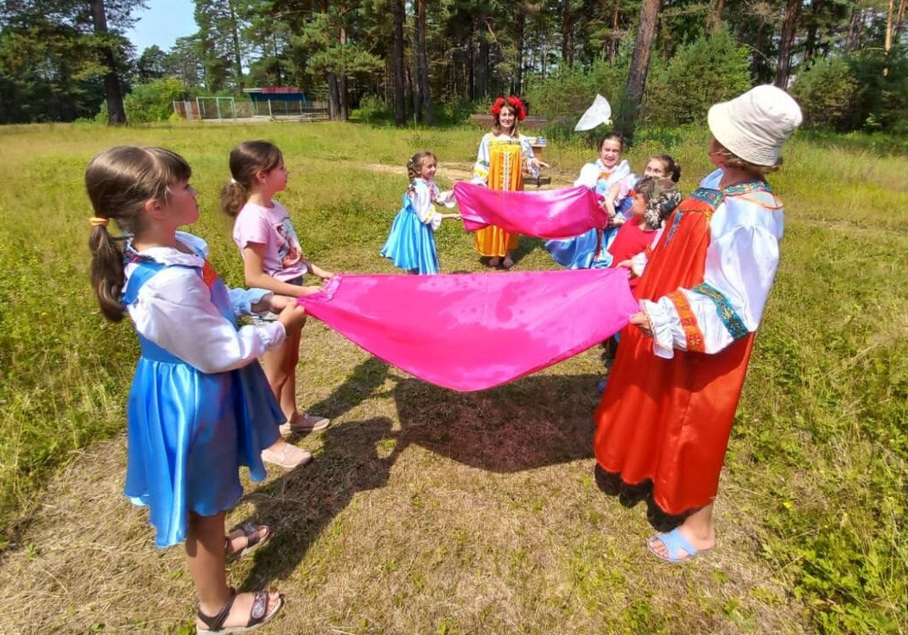

Дом культуры с. Алгач

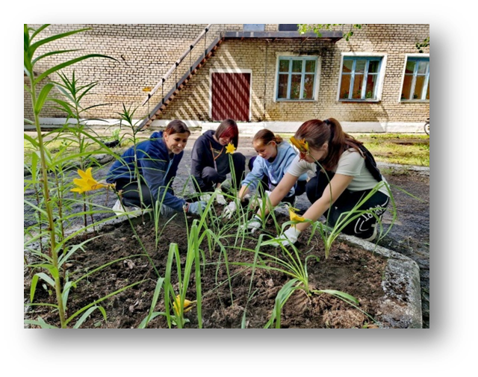
6. В преддверии Дня молодёжи на базе Дома культуры с. Сосновый Бор состоялся районный молодёжный слёт «ПроДВИЖение».
25 активных представителей молодёжи из с. Ивановка, Алгач, Чалбачи, Николаевка, Овсянка, п. Юбилейный объединились в одну команду.
Программа слёта предусматривала: встречу с главой Зейского района, тренинги на знакомство, раскрытие потенциала, лидерских способностей, полезные программы, творческие мастер-классы, экскурсии, спортивные эстафеты, образовательные площадки, направленные на развитие добровольческой деятельности, и обучение социальному проектированию.

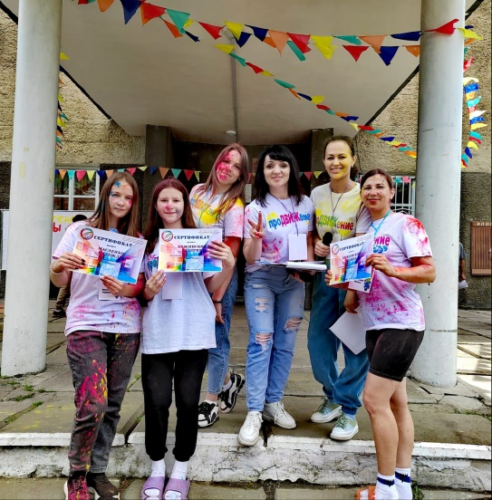
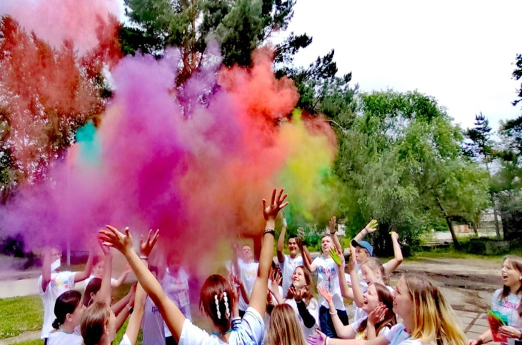
Площадки, проводимые в рамках районного слёта, проводились с участием представителей органов исполнительной власти, начальника МКУ «Отдел культуры, архивного дела, молодёжной политики и спорта администрации Зейского района», директора МУ «Социально-культурный центр Зейского района». В завершение мероприятия участники слёта высадили более 20 кустарников, организовали уборку территории детской площадки.
Яркий запуск красок холи, дружные объятия и самое главное – желание встретиться снова вдохновили ребят на дальнейшие свершения и работу в сплочённой молодёжной команде.

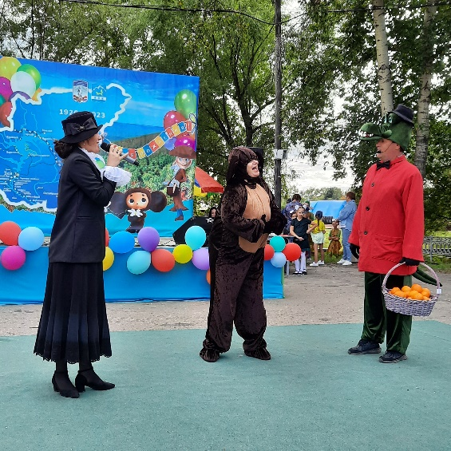
7. 26 августа в с. Овсянка состоялось празднование Дня района (97 лет), которое объединило гостей и жителей Зейского района. Программа праздничных мероприятий включала в себя фотозоны, мастер-классы, спортивные эстафеты, межпоселенческий квест, детские игровые программы, выставки конкурсных работ и изделий мастериц декоративно-прикладного искусства, концертные программы с участием творческих коллективов и сольных исполнителей Зейского района, яркий фейерверк.
Детский концерт «Чебурашка ищет друзей» с. Овсянка

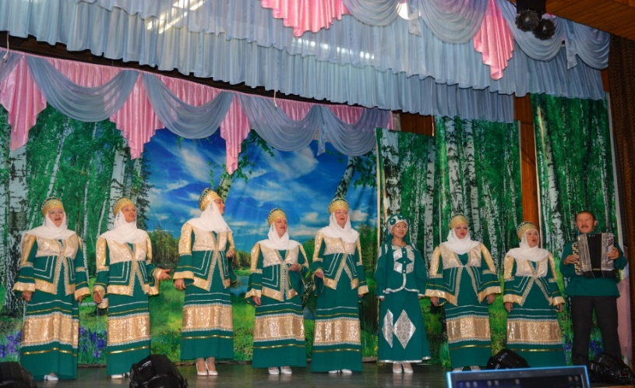
Праздничный концерт
«Край родной, я тебя воспеваю»
Народная вокальная группа
«Бессонница»
с. Заречная Слобода

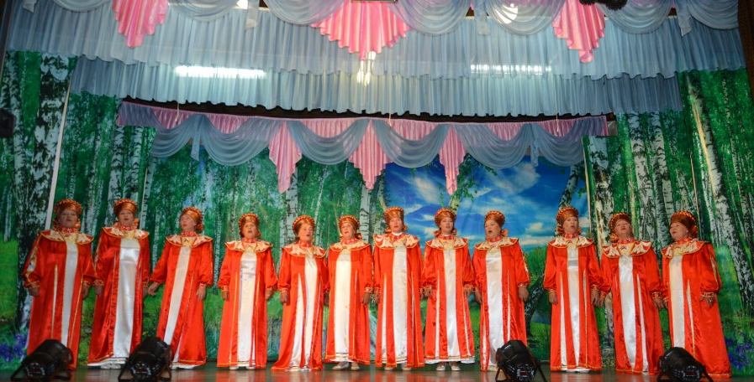

Праздничный концерт
«Край родной, я тебя воспеваю»
Народный хор «Калинка»
с. Овсянка

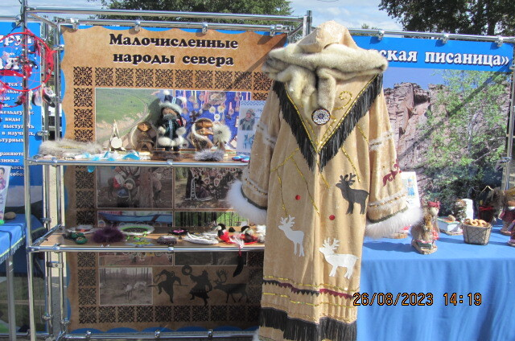

Выставка «Сияние севера»

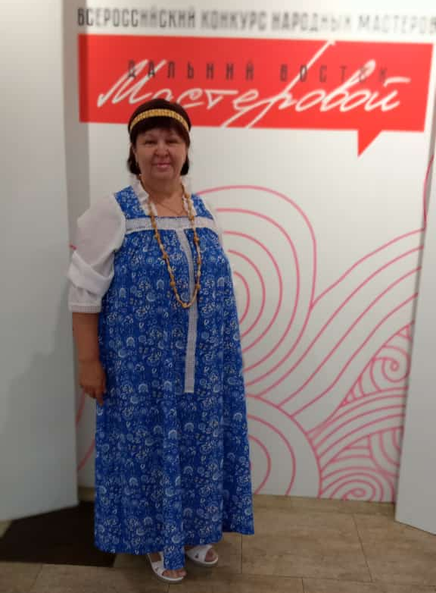
Народный мастер ДПИ Наталья Леонидовна Лебедева (с. Берёзовка) и мастер ДПИ Марина Фёдоровна Трофимова (с. Овсянка) приняли участие в VI Всероссийском конкурсе народных мастеров «Дальний Восток мастеровой».

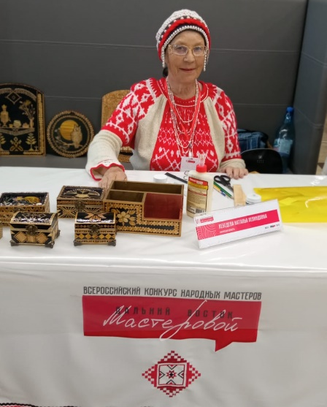
Лучшие мастера декоративно-прикладного искусства из семи регионов ДФО в режиме реального времени создали изделия на заданную тему в присутствии членов жюри и зрителей.

по работе с разными возрастными и социальными категориями населения;
- детьми и подростки: 3649 мероприятий, 72984 посещений; из них для детей группы «риска» 257, посещений 9029:
- молодежью: 1279 мероприятий, 54503 посещений:
- инвалидами: 12 мероприятий, 218 посещений, в том числе для детей инвалидов 0 , посещений 0:
- пожилыми и ветеранами: 1260 мероприятий, 2890 посещении:

Мероприятия с детьми и подростками:

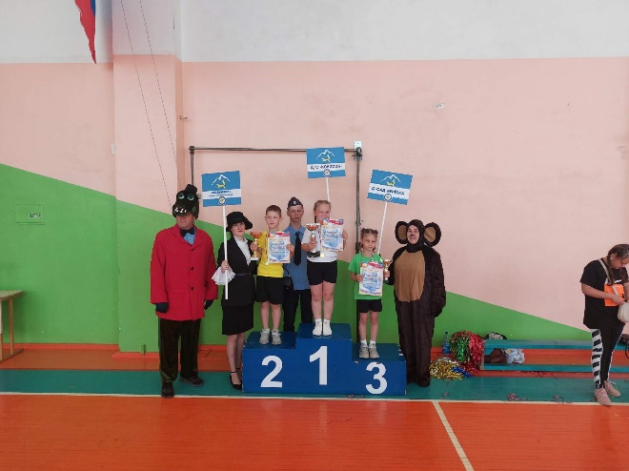
15 июня свою силу, ловкость и выносливость проявили маленькие участники XIII районной детской спартакиады, которая проходила на базе общеобразовательной школы с. Овсянка. Воспитанники групп дошкольных образований «Родничок», «Берёзка» и «Колосок» отправились на перрон для посадки в поезд Москва-Ялта для дальнейшего участия в спортивных соревнованиях, компанию им составили
Крокодил Гена, Чебурашка и проказница Шапокляк, которая препятствовала участникам команд попасть в поезд. И чтобы отправиться в столь долгое и увлекательное путешествие, юным спортсменам необходимо было справиться со спортивными испытаниями, придуманными старухой Шапокляк. Ребята уверенно и быстро справлялись с полосой препятствий под поддержку зрительного зала и болельщиков.
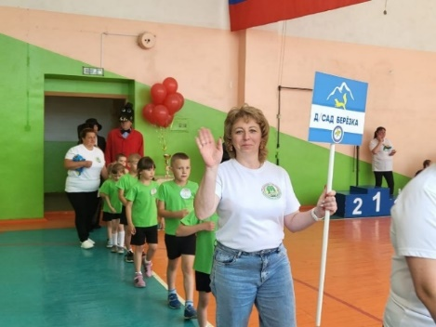
Большая ответственность легла на капитанов команд. Ребята сдавали рапорта главному судье соревнований, принимали участие в поднятии государственного флага Российской Федерации.
По результатам соревнований места распределились следующих образом:
I место – команда «Колоски», детский сад «Колосок» с. Овсянка.
II место – команда «Родничок», детский сад «Родничок» с. Сосновый Бор.
III место – команда «Крепыши», детский сад «Березка» с. Овсянка.
Всем участникам были вручены грамоты, дипломы и подарки.

В рамках работы детской досуговой площадки «Нескучайка» в Доме культуры им. Г. П. Клепикова с. Овсянка прошло познавательное мероприятие для детей «Как блины пекли и ели».
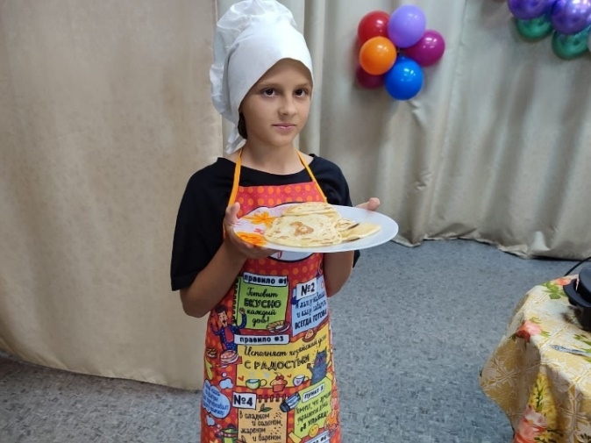
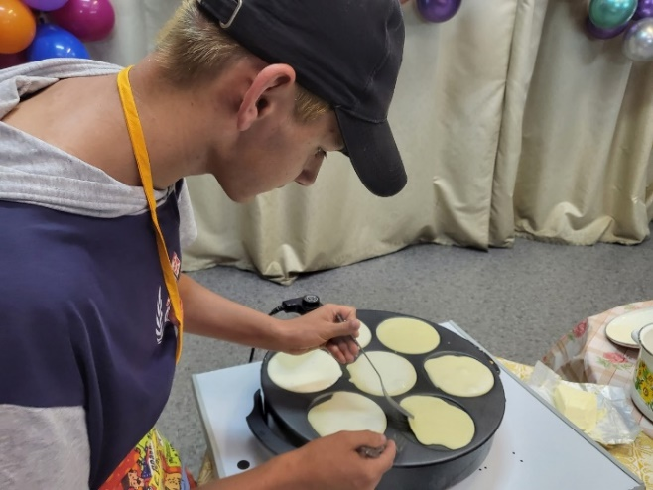
Каждый ребёнок смог попробовать себя в роли пекаря и испечь блины. Кто-то из ребят пробовал печь впервые, а кто-то ловко обращался с тестом. Каждый ребенок попробовал своё кулинарное творение, а также поделился друзьями.

Мероприятия, проводимые с молодежью.
Молодёжь Зейского муниципального округа принимает участие во Всероссийских, областных, межмуниципальных, районных акциях в их числе: «Мы вместе», «Блокадный хлеб», «Вам, любимые», «Крымские истории», «Георгиевская ленточка», «Рисуем Победу», а также в мероприятиях, приуроченных к календарным и социально-значимым датам, том числе направленных на здоровый образ жизни, сохранение семейных ценностей, развитие патриотизма, а также в еженедельных акциях по оказанию помощи одиноким гражданам, пенсионерам, семьям участников специальной военной операции.

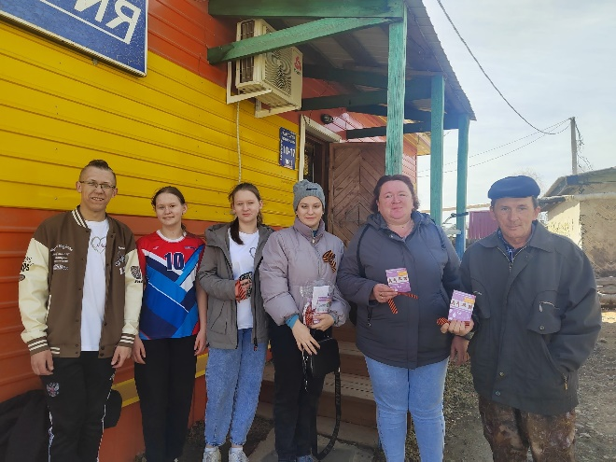
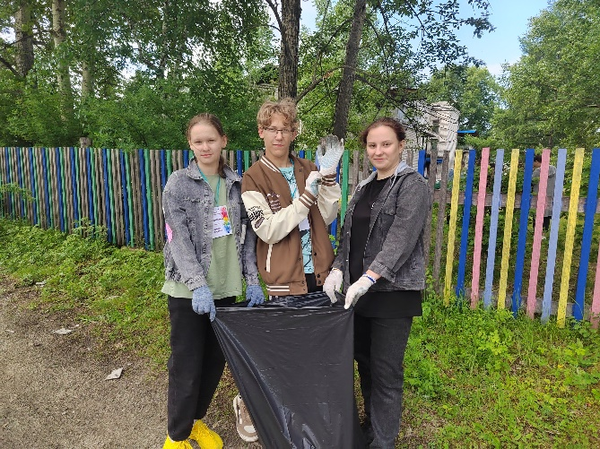

В 2023 году 576 волонтёров изготавливали окопные свечи, сухие души, плели маскировочные сети, принимали участие в патриотических субботниках (уборка памятников, могил участников Великой Отечественной и гражданской войны). В рамках празднования Дня добровольца в России в с. Овсянка прошло торжественное мероприятие с вручением грамот и благодарностей главы Зейского района.
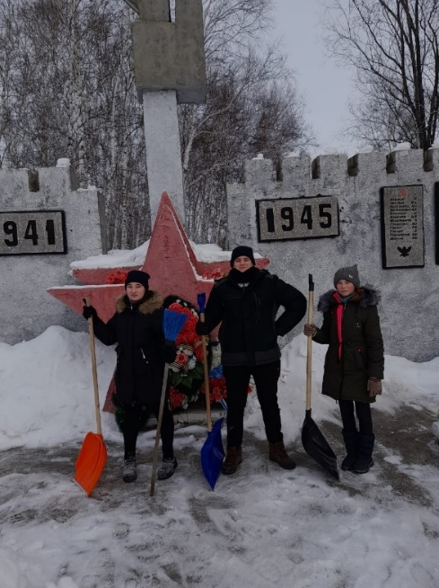
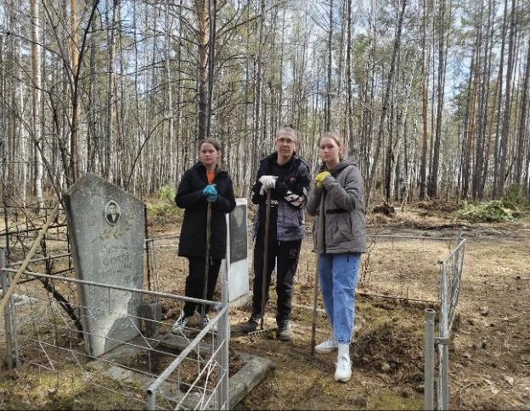

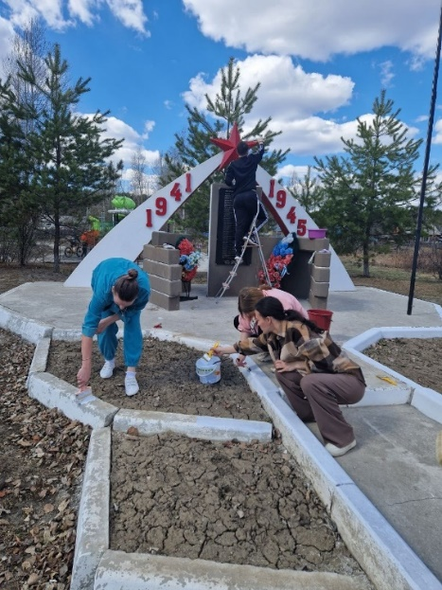

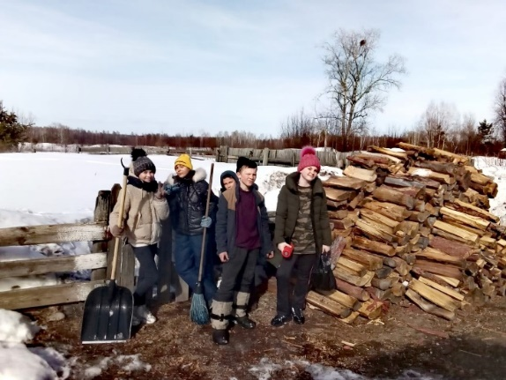

Ежемесячно в общеобразовательных учреждениях специалистами МУ «Социально-культурный центр Зейского района» совместно с куратором Движения первых и советниками директоров проводятся «Уроки добра», в рамках которых обучающихся знакомят с волонтёрской и добровольческой деятельностью. На территории Зейского район сформировано волонтёрское движение, кураторами которого являются специалисты учреждений культуры.

Мероприятия с пожилыми и ветеранами:
В Доме Культуры им Г. П Клепикова с. Овсянка прошёл праздничный концерт, посвященный 45-летию народного хора «Калинка», под руководством заслуженного работника культуры Амурской области Виктора Руденко.
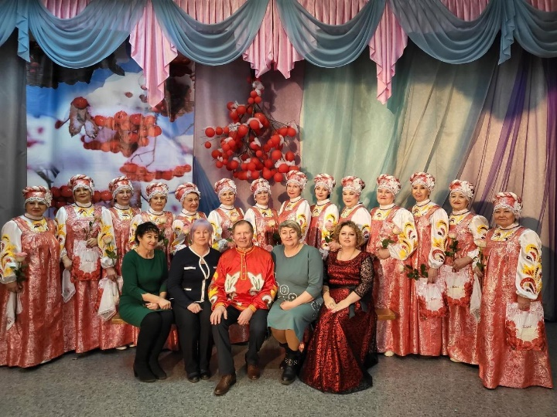
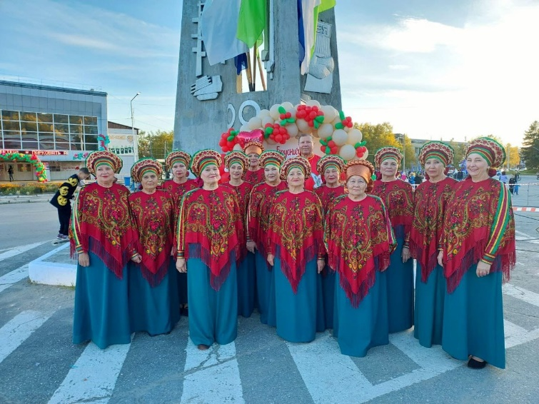
В программе концерта прозвучали русские народные песни, произведения, которые полюбились зрителю. Поздравили народный хор, народная вокальная группа «Бессонница» с. Заречная Слобода руководитель Марина Тихонова.
В гости к юбилярам приехали бывшие участницы коллектива из, ЗАТО Циалковский - Любимская Наталья и Наумова Наталья.

Сотрудники учреждений культуры Зейского района мероприятия с инвалидами проводят в основном в форме посещения на дому: поздравления с государственными праздниками, проведение дня рождения или юбилеев, помощь по дому. При необходимости доставка книг или продуктов, доставка инвалидов в Дом культуры на мероприятия и обратно.

- Выполнение целевого показателя национального проекта «Культура» «Число посещений культурных мероприятий»

Показатели | Базовый 2019 | 2020 год | 2021 год | 2022 год | 2023 год | План на 2024 год
Плановое увеличение | х | 0,35 | 1,0 | 1,1 | 1,2 | 1,4
Плановое посещение, чел. | 168,66 | 59,03 | 168,66 | 185,53 | 202,39 | 236,12
Фактическое посещение, чел. | х | 309,89 | 310,17 | 246,26 | 226,9 | х
Фактическое увеличение, % | х | 424 | 84 | 33 | 12 | х

9. Деятельность, направленная на сохранение, развитие и популяризацию самодеятельного художественного творчества.
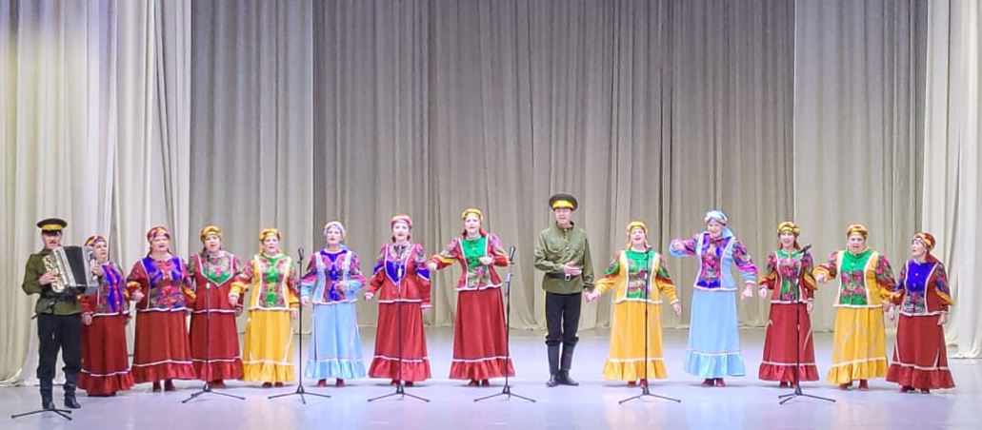
Народная вокальная группа «Бессонница»
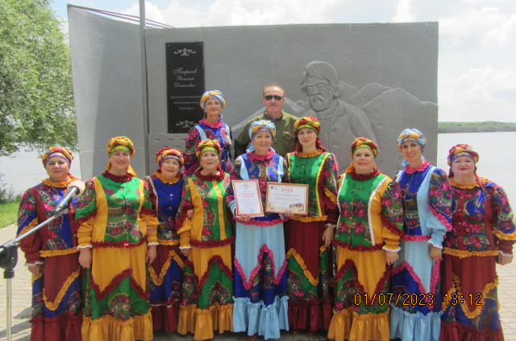
Дома Культуры с. Заречная Слобода МУ СКЦ Зейского района руководитель Марина Николаевна Тихонова коллектив принял участие в мероприятиях различного уровня:
- открытый фестиваль казачьей культуры «Праздник Амура-2023»;
- областной смотр на присвоение, подтверждение звания «Народный (образцовый)»;
- праздничный концерт, посвященный юбилею народного хора «Калинка» с. Овсянка;
- праздничный концерт, посвященный юбилею посёлка «Юбилейный;
- праздничный концерт, посвящённый юбилею посёлка Умлекан;
- праздничный концерт, посвященный 97 – летию Зейского района;
- концерт, посвященный дню пожилого человека с. Заречная Слобода
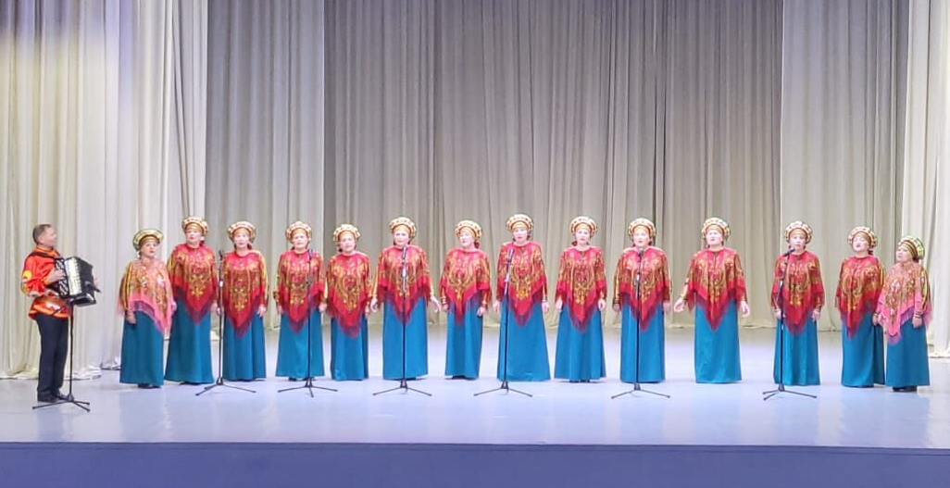
Народный хор «Калинка»
Дома Культуры им. Г. Клепикова с. Овсянка МУ СКЦ Зейского района, руководитель Виктор Георгиевич Руденко – принял участие в:
- межмуниципальный фестиваль «Брусничка», г. Зея»;
- юбилейный концерт, посвященный празднованию 97 – летия Зейского района;
- областной смотр на присвоение, подтверждение звания «Народный (образцовый)»;
- патриотический концерт, с. Овсянка.

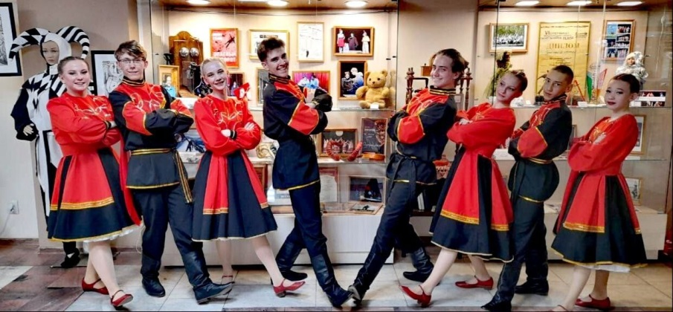
Образцовый ансамбль танца «Фантазеры» сельского Дома Культуры с. Овсянка МУ СКЦ Зейского района, руководитель Елена Николаевна Бабайкина, принял участие:
- в областном конкурсе «Юность Амура»;
- праздничный концерт, посвящённый «Дню Защитника Отечества», с. Алгач;
- фестиваль военно – патриотической песни «Катюша», с. Сосновый Бор;
- концерт, посвященный празднованию 97 – летия Зейского района;
- межмуниципальный ежегодный таёжный фестиваль «Брусничка», г. Зея.
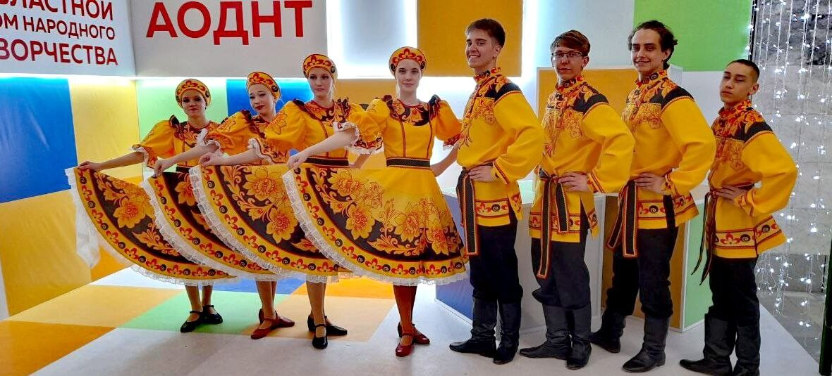

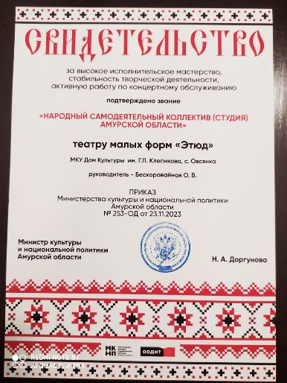
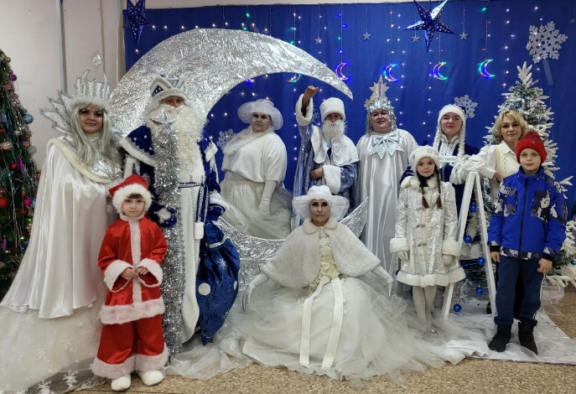
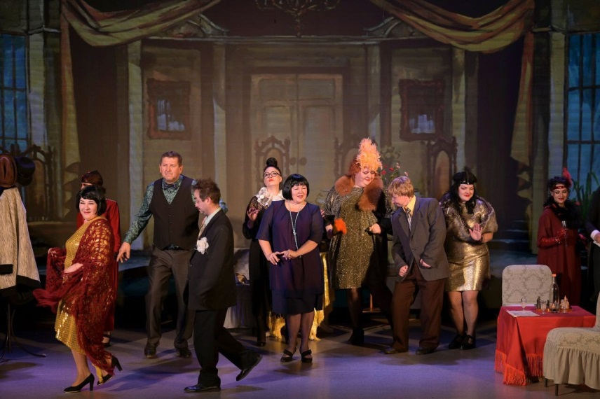
Народный театр малых форм «Этюд» Дома Культуры им. Г. Клепикова с. Овсянка МУ СКЦ Зейского района, руководитель Ольга Владимировна Бескоровайная в 2023 году в соответствии с приказом Министерства культуры и национальной политики Амурской области от 23 ноября 2023 года подтвердил звание «Народный самодеятельный коллектив (студия) Амурской области». За отчётный период театр принял участие:

- областная выставка «Волшебный мир кулис», посвящённая Всемирному дню театра;
- концерт, посвящённый празднованию 97 – летия Зейского района;
- VII областной конкурс чтецов «Искусство звучащего слова», г. Белогорск;
- ёлка Главы Зейского района, с. Сосновый Бор.
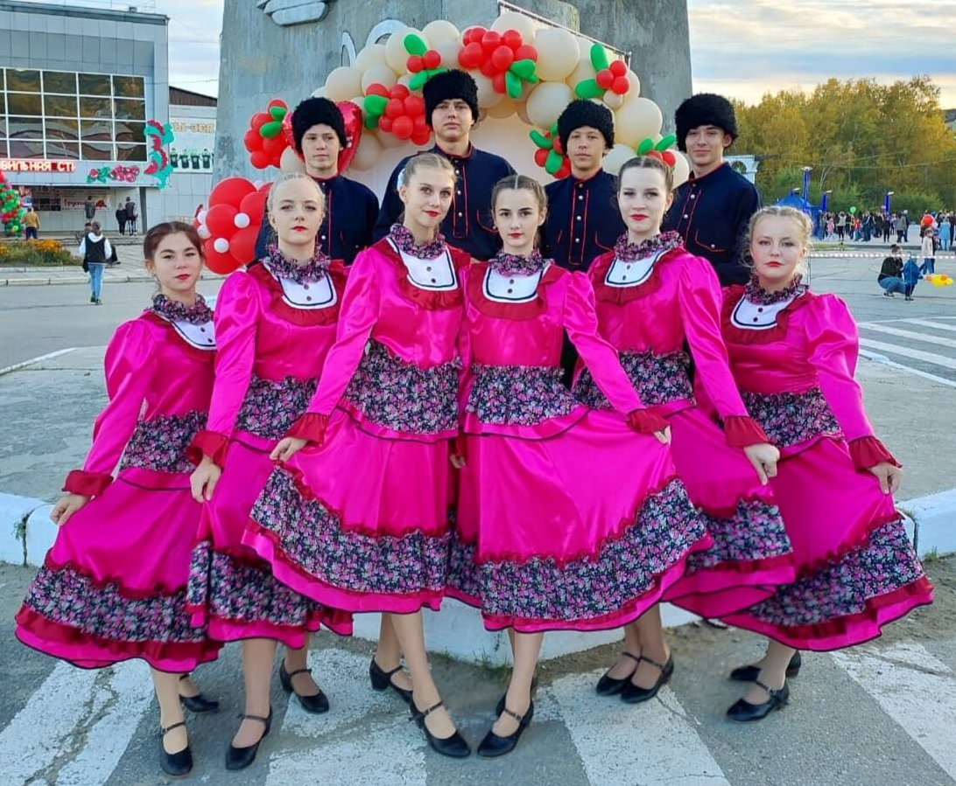
Образцовый ансамбль танца «Экспромт»
Дома Культуры им. Г. Клепикова с. Овсянка МУ СКЦ Зейского района, руководитель Юлия Фёдоровна Сушко, принял участие в:
- праздничный концерт, посвящённый юбилею народного хора «Калинка», с. Овсянка;
- областной смотр на присвоение, подтверждение звания «Народный (образцовый)»;
- в праздничном концерте, посвящённом «Дню героев Отечества», г. Зея;
- праздничный концерт «День добровольца России»;
- патриотический концерт «Катюша» с. Сосновый Бор;
- концерт, посвященный празднованию 97 – летия Зейского района;
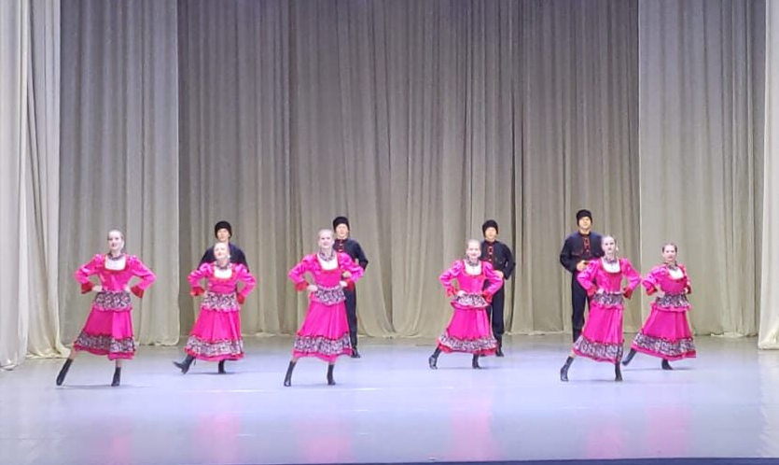
- в городском фестивале хореографического искусства, посвященного Международному Дню танца
"Танцевальная капель- 2023", г. Зея
- межмуниципальный ежегодный таёжный фестиваль «Брусничка», г. Зея.

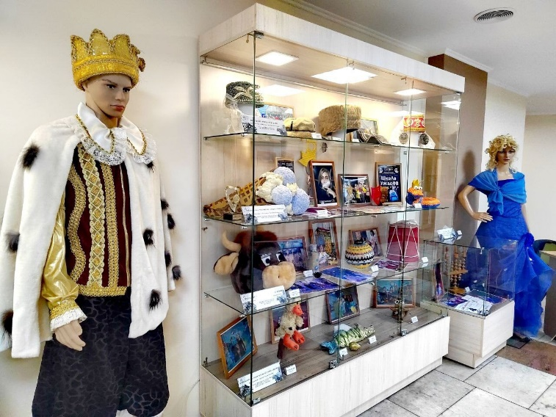
Народный драматический театр «Триумф»
сельского Дома Культуры с. Овсянка МУ СКЦ Зейского района, руководитель Василенко Наталья Валерьевна, принял участие в областной выставке «Волшебный мир кулис», посвящённой Всемирному дню театра.
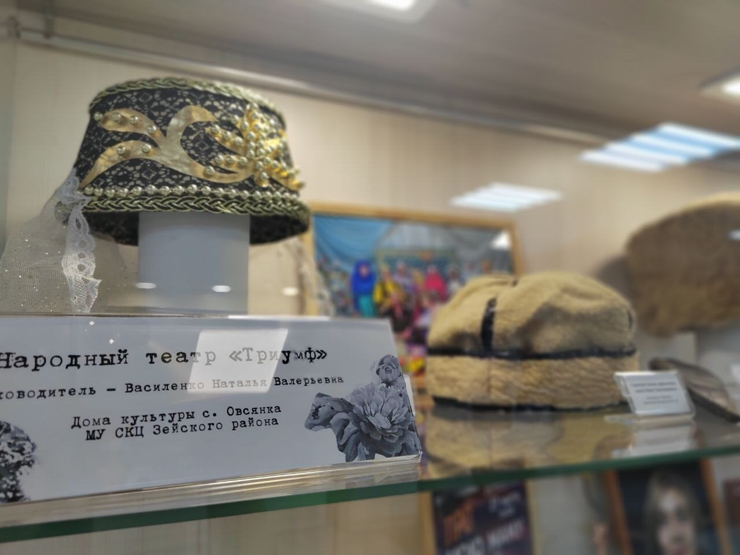

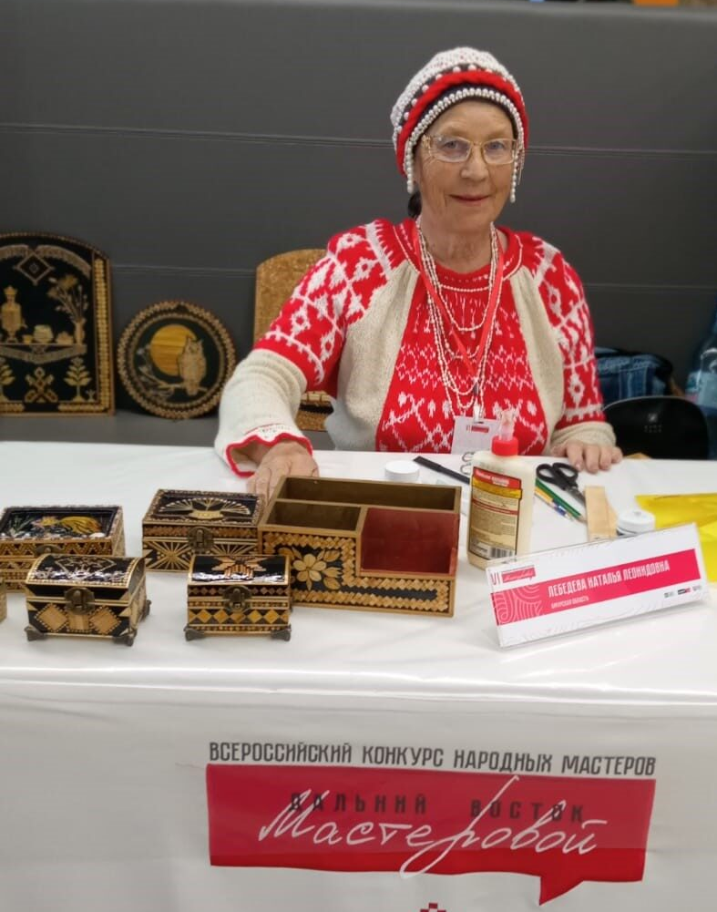
Народный мастер декоративно-прикладного творчества Лебедева Наталья Леонидовна (с. Березовка)
Народный мастер декоративно-прикладного творчества Лебедева Наталья Леонидовна (с.Березовка) в 2023 году в соответствии с приказом Министерства культуры и национальной политики Амурской области от 23 ноября 2023 года подтвердила звание «Народный мастер» Амурской области. За отчетный период Наталья Леонидовна приняла участие:
- в VI всероссийском конкурсе «Дальний Восток мастеровой»;
- межмуниципальный ежегодный таёжный фестиваль «Брусничка», г. Зея;
- областная выставка – конкурс «Ода портрету», г. Благовещенск;
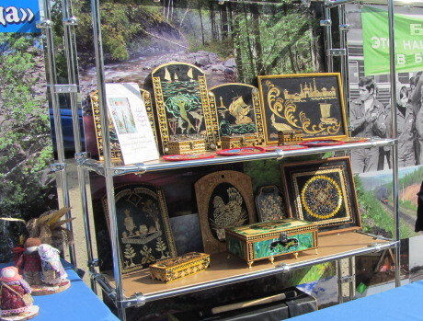
- выставка, посвящённая празднованию 97 – летия Зейского района;
- персональная выставка «Золотая соломка», с. Березовка;
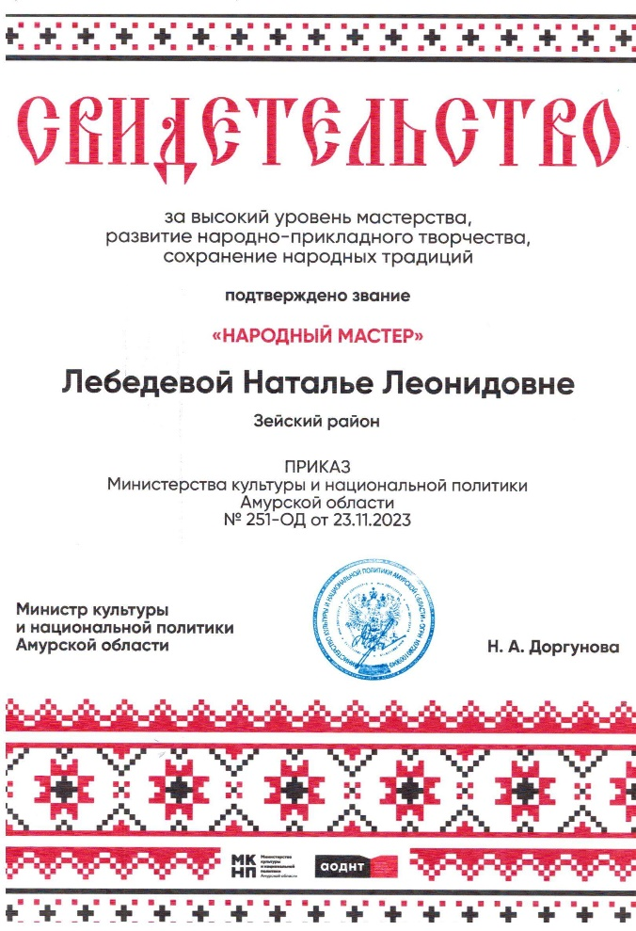
- выставка изделий декоративно – прикладного искусства «Жизнь – творчество, творчество жизнь», г. Зея;

В целях создания благоприятной культурной среды для воспитания и развития личности, формирования у жителей позитивных ценностных установок на территории Зейского района ведут работу 146 клубных объединений, количество участников в которых составляет 1755 человек. из них:
- детей 1133 человек;
- молодежь 189 человек;
- взрослые 433 человек.

В сравнении с 2022 годом количество клубных формирований уменьшилось на 8, количество участников - уменьшилось на 54 человек, 6 любительских коллективов имеют звание "народный" и "образцовый". Уменьшение количества клубных формирований связано с нехваткой профессиональных кадров.

№ п.п. | Виды клубных формирований |  | Возрастные и социальные категории, количество участников
№ п.п. |  |  | Всего | кол-во уч. | Для детей до 14 лет | кол-во уч. | Для молодежи от 15 до 24 лет | кол-во уч. | Для взрослых | кол-во уч. | В том числе инклюзивные
 | Всего клубных формирований |  | 146 | 1755 | 94 | 1133 | 15 | 189 | 37 | 433 | -
из них
I. | Любительские объединения и клубы по интересам |  | 30 | 389 | 12 | 168 | 4 | 56 | 14 | 165 | -
II. | Прочие клубные формирования |  | 116 | 1366 | 82 | 965 | 11 | 133 | 23 | 268 | -
из них:
1. |  | формирования самодеятельного народного творчества | 116 | 1366 | 82 | 965 | 11 | 133 | 23 | 268 | -
2 |  | спортивные формирования (секции) | - | - | - | - | - | - | - | - | -

10. Организация мероприятий, направленных на изучение, развитие и популяризацию национальной культуры и традиций народов, населяющих Амурскую область (территорию муниципального образования), на сохранение и укрепление межнационального общения, межэтнических отношений.

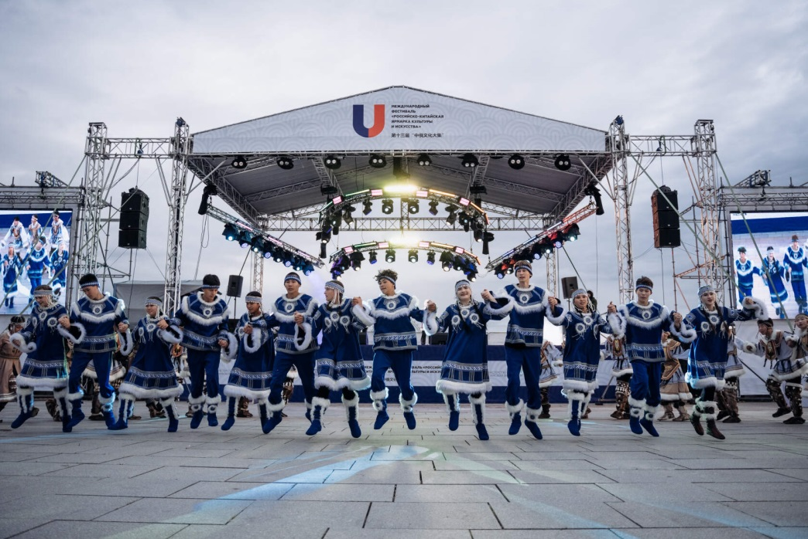
Исполнительское искусство, потрясающие национальные костюмы, музыкальные инструменты и декорации: всё это ежегодный яркий фестиваль национальных культур «Амур-река дружбы», который прошёл 26 августа 2023 года в Благовещенске. На одной сцене танцевали буряты, эвенки, коряки, чукчи и эскимосы. Коллективы прибыли в Благовещенск из Якутии, Забайкалья, Бурятии, Магаданской области и, конечно же, Амурские артисты.
Концерт показал, что в мире существует множество уникальных культур и традиций, которые нужно беречь и сохранять. Амурчане смогли окунуться в атмосферу магического Севера и узнать больше о культуре кочевых народов.
На фестивале Зейский район представил танцевальный коллектив "Юктэкэн" из с. Бомнак, руководитель Наумова Александра.
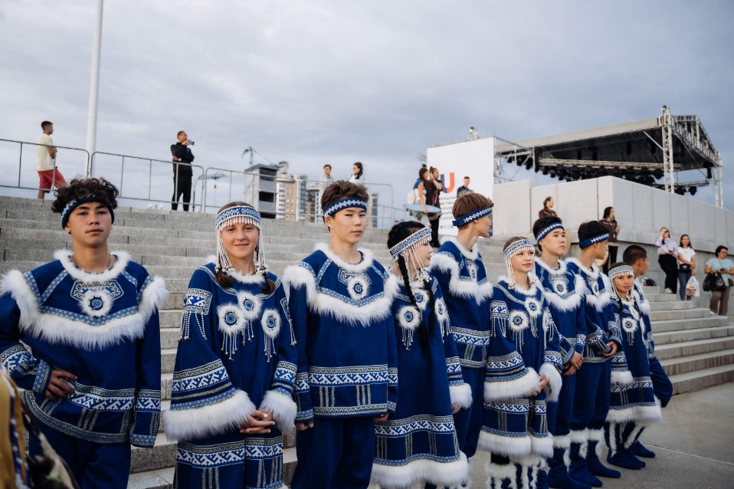

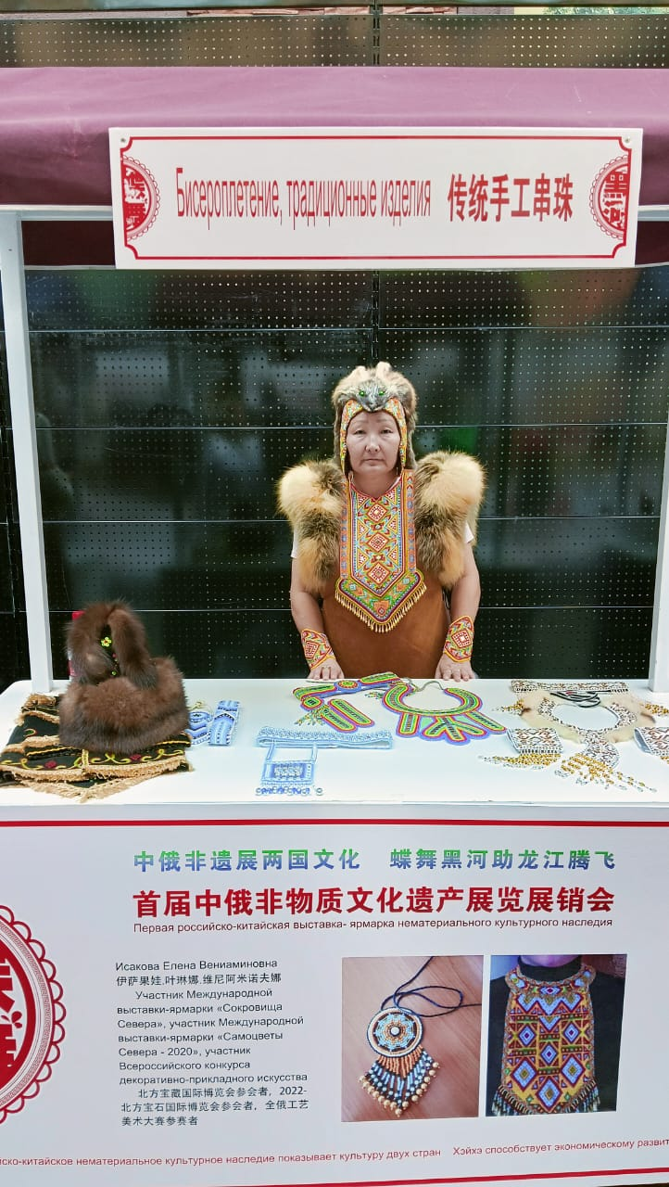
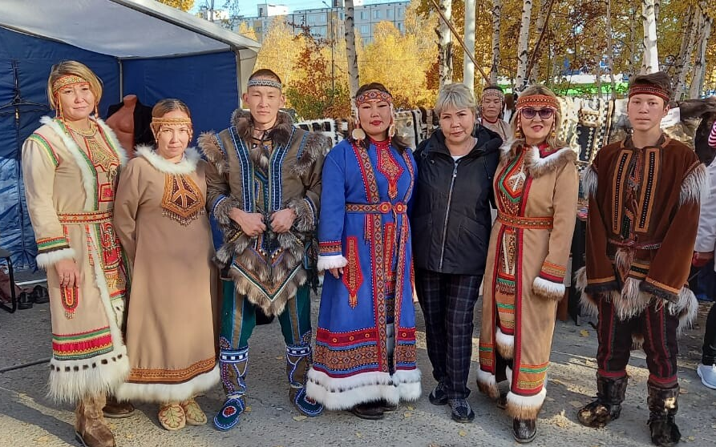
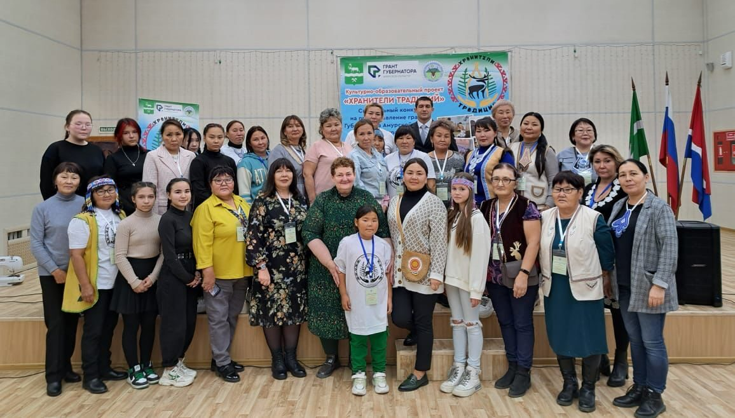
С 15 по 16 сентября 2023 года в г. Тында прошёл первый Съезд оленеводов. В программе съезда - традиционные национальные обряды, выставка-ярмарка изделий и сувениров эвенкийских мастериц и работа секций "Реалии оленеводства в Амурской области".
В тематических площадках приняли участие представители общины коренных малочисленных народов Севера области из с. Бомнак Зейского района Абрамова Ольга Сергеевна и Акимова Айгуль Муратовна, с. Ивановское Селемджинского района, сёл Усть-Нюкжа, Усть-Уркима, Первомайское Тындинского муниципального округа.
В ходе мероприятий участники Съезда обсудили современное состояние отрасли оленеводства, перспективы развития северного домашнего оленеводства и его роль в сохранении традиционного образа жизни коренных малочисленных народов Севера, а также вопросы рационального землепользования, промышленного освоения, ветеринарных мероприятий, мер социальной поддержки оленеводов и сохранения традиционного образа жизни коренных малочисленных народов.
В августе 2023 года жительница п. Бомнак Исакова Елена Вениаминовна приняла участие в Международном фестивале «Российско-китайская ярмарка культуры и искусства» в г. Хэйхэ.
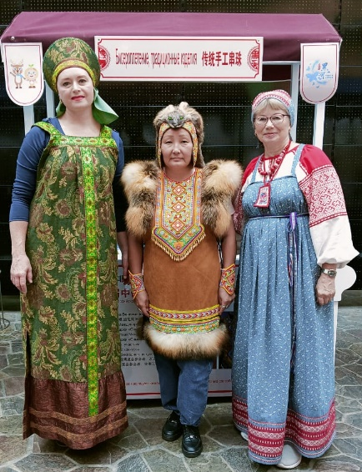
Международный фестиваль «Российско-китайская ярмарка культуры и искусства» является одним из самых масштабных проектов в сфере культуры в Дальневосточном федеральном округе.

11. Проведение киномероприятий
В учреждениях культуры Зейского района нет приспособленных кинотеатров, поэтому все киномероприятия проводятся с помощью мультимедиа оборудований.
проведено – 9 киномероприятий, 226 зрителей, из них:
- Всемирный фестиваль уличного кино 3 мероприятия, 115 зрителей;
- Показ фильма «Время первых» 6 мероприятий, 111 зрителей;
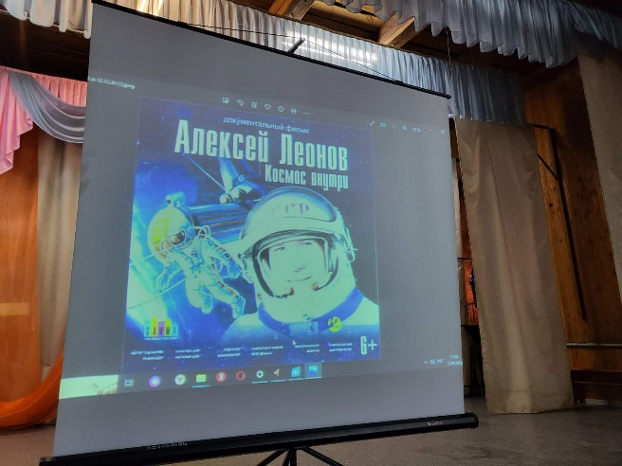
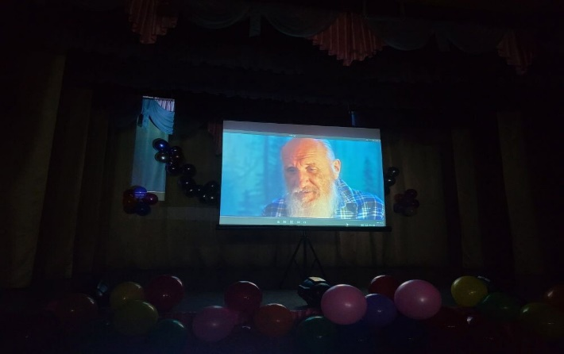
Перед началом мероприятий были проведены беседы, викторины с последующим просмотром фильмов. Присутствующие активно отвечали на вопросы викторины про космонавтов. В Доме культуры им. Г. П. Клепикова с. Овсянка после просмотра фильма «Время первых» выпустили гелиевые шары в небо.
Дом культуры им. Г.П. Клепикова с. Овсянка
Дом культуры п. Юбилейный

12. Проектная деятельность.
Ежегодно представители Зейского района принимают участие в Международной премии «МыВместе». В 2023 году от Амурской области участие в премии приняли 69 человек, проекты были представлены по 11 социально-значимым номинациям. От Зейского района было подано 4 действующих проекта, 2 из них по решению экспертной комиссии стали победителями регионального этапа премии:
I место в номинации «МЫВМЕСТЕ - Россия» заняла Александра Давыдова
II место в номинации «Страна Возможностей» заняла Кристина. Шкилева.
С 3 июля по 3 августа 2023 года проходил Всероссийский грантовый конкурс «Росмолодёжь.Гранты.Микрогранты». «Микрогранты» от Росмолодёжи - конкурс для молодых россиян в возрасте от 14 до 35 лет. Это возможность грантового финансирования в размере от 5 до 100 тысяч рублей для тех, кто только начинает свой путь в проектировании или нуждается в небольшой финансовой помощи для уже готового проекта.
7 представителей Амурской области получили поддержку на реализацию своих инициатив. В их числе Мирошниченко Александра и Мирошниченко Виталий из с. Сосновый Бор Зейского района.
Мирошниченко Александра получила финансирование для реализации социального проекта по росписи футболок «Калейдоскоп семейных традиций» в размере 21 360,00 руб. Мирошниченко Виталий получил финансирование для реализации социального проекта книга памяти села в размере 40 992,00 руб.
Реализация социально-значимых проектов запланирована на 2024 год.

13. Краткий анализ положительного и отрицательного в работе:

Недостаточное финансирование, частая смена кадров, отсутствие работников со специальным образованием отрицательно сказалось на показателях работы КДУ, но в отчетный период целевые показатели были выполнены. По сравнению с 2019 годом увеличение составило 12 %.
Специалистами методического отдела были проведены интересные районные конкурсы по разным направлениям деятельности:
1. «Сюрприз для любимых», посвященный Международному женскому дню,
- конкурс фотографий «Спортивные династии» среди многодетных семей,
- конкурсы, посвященные 97-летию Зейского района: конкурс видеороликов «Пою, тебе, мой край родной», конкурс фотографий «Тайги бесконечные дали», конкурс видеороликов «Лучшее село»;
- творческий конкурс по декоративно-прикладному, изобразительному искусству «Светлая пасха – чудесная сказка»;
- конкурс «Весь этот мир творит наставник», посвященный Году педагога и наставника;
- дистанционный конкурс видеороликов «Счастливы вместе», посвященный Международному дню семьи;
- заочный конкурс на лучшую организацию работы приклубных летних досуговых площадок для детей и подростков в культурно-досуговых учреждениях Зейского района;
- творческий конкурс поделок из природного материала «Осенняя фантазия».

В работе по взаимодействию с ГАУКАО «АОДНТ» хотелось бы возобновить встречи в школах передового опыта.

